**Санкт-Петербургский государственный электротехнический университет «ЛЭТИ» им. В.И.Ульянова (Ленина)**

**(СПбГЭТУ «ЛЭТИ»)**

|  |  |  |
| --- | --- | --- |
| **Специальность** | 11.04.02 – Инфокоммуникационные технологии и системы связи | |
| **Специализация** | Интеллектуальные инфокоммуникационные сети | |
| **Факультет** | РТ | |
| **Кафедра** | РС | |
| *К защите допустить* |  | |
| Зав. кафедрой |  |  |

ВЫПУСКНАЯ КВАЛИФИКАЦИОННАЯ РАБОТА МАГИСТРА

Тема: Программный модуль обработки сигналов стандарта DMR

|  |  |  |  |  |
| --- | --- | --- | --- | --- |
| Студент |  |  |  | Боржонов А.И. |
|  |  | *Подпись* |  |  |
| Руководитель | к.т.н., доц. |  |  | Андреева О.М. |
|  | *(Уч. степень, уч. звание)* | *Подпись* |  |  |
| Консультанты |  |  |  | Литвиненко С. А. |
|  |  | *Подпись* |  |  |
|  | доц. |  |  | Трусов А. О. |
|  | *(Уч. степень, уч. звание)* | *Подпись* |  |  |
|  | к.т.н., доц. |  |  | Маругин А. С. |
|  | *(Уч. степень, уч. звание)* | *Подпись* |  |  |

Санкт-Петербург

2024**ЗАДАНИЕ**

**на выпускную квалификационную работу**

|  |  |
| --- | --- |
|  | Утверждаю |
|  | зав. кафедрой РС |
|  | ____________ Орлов В. К. |
|  | «___»______________2024 г. |

|  |  |  |  |  |  |  |  |
| --- | --- | --- | --- | --- | --- | --- | --- |
| Студент | Боржонов А.И. | | | |  | Группа | 8182 |
| Тема работы: Программный модуль обработки сигналов стандарта DMR | | | | | | | |
| Место выполнения ВКР: ООО «СТЦ» | | | | | | | |
| Исходные данные (технические требования): Стандарт DMR, язык программирования С++, реализация с использованием объектно-ориентированного стиля программирования (ООП), АЧХ фильтров демодулятора, использование библиотеки цифровой обработки сигнала ООО «СТЦ», быстродействие алгоритма не хуже чем 1:1, вероятность ложной тревоги при обнаружении | | | | | | | |
| Содержание ВКР:  Введение, Цифровая связь, Радиомониторинг, Стандарт DMR, Алгоритм обработки сигнала, Специальные вопросы обеспечения безопасности, Заключение. | | | | | | | |
| Перечень отчетных материалов: текст ВКР, иллюстративный материал. | | | | | | | |
| Дополнительные разделы: Специальные вопросы обеспечения безопасности | | | | | | | |
|  | | | | | | | |
| Дата выдачи задания | | | Дата представления ВКР к защите | | | | |
| «___»______________2024 г. | | | «___»______________2024 г. | | | | |
|  | | |  | | | | |
| Студент | |  | | Боржонов А.И. | | | |
| Руководитель к.т.н., доц. | |  | | Андреева О.М. | | | |
| *(Уч. степень, уч. звание)* | |  | |  | | | |
| Консультант | |  | | Литвиненко С.А. | | | |

**календарный план выполнения**

**выпускной квалификационной работы**

|  |  |
| --- | --- |
|  | Утверждаю |
|  | Зав. кафедрой РС |
|  | ____________ Орлов В. К. |
|  | «___»______________2024 г. |

|  |  |  |  |  |
| --- | --- | --- | --- | --- |
| Студент | Боржонов А.И. |  | Группа | 8182 |
| Тема работы: Программный модуль обработки сигналов стандарта DMR | | | | |

|  |  |  |
| --- | --- | --- |
| № п/п | Наименование работ | Срок выполнения |
| 1 | Обзор литературы по теме работы | 11.01 – 31.01 |
| 2 | Реализация отдельных этапов алгоритма в Matlab | 02.02 – 29.02 |
| 3 | Реализация алгоритма на языке программирования С++ | 01.03 – 29.03 |
| 4 | Отладка программного обеспечения на устройстве | 01.04 – 15.04 |
| 5 | Оформление пояснительной записки | 16.04 – 30.04 |
| 6 | Оформление иллюстративного материала | 02.05 – 15.05 |

|  |  |  |
| --- | --- | --- |
| Студент |  | Боржонов А.И. |
| Руководитель | к.т.н., доц. | Андреева О.М. |
|  |  | Литвиненко С.А. |

*(Уч. степень, уч. звание)***РЕФЕРАТ**

Пояснительная записка 70 стр., 39 рис., 15 табл., 9 ист., 00 прил.

цифровая связь, радиомониторинг, стандрат DMR

Цель работы – реализация программного модуля обработки сигналов стандарта DMR.

В работе представлены теоретические сведения, касающиеся вопросов цифровой связи и радиомониторинга, рассмотрены основные положения стандарта DMR, необходимые для реализации алгоритма обработки сигнала стандарта DMR.

Реализация программного модуля представляет собой кроссплатформенное серверное программное обеспечение, реализованное на языке программирования C++ с использованием объектно-ориентированного стиля программирования.

К результатам данной работы относится программное обеспечение высокой производительности, реализующее сканирование заданного частотного диапазона на предмет наличия устройств стандарта DMR и их распознавания.

**ABSTRACT**

The purpose of the work is to implement a software module for signal processing of the DMR standard.

The paper presents theoretical information on issues of digital communication and radio monitoring, as well as the main provisions of the TETRA standard necessary for the implementation of the DMR signal processing algorithm.

The implementation of the software module is a cross-platform server software implemented in the C++ programming language using an object-oriented programming style.

The results of this work include high-performance software that implements scanning of a given frequency range for the presence of DMR standard devices.

**содержание**

|  |  |  |
| --- | --- | --- |
|  | Введение | 9 |
| 1 | Цифровая связь | 11 |
| 1.1 | Общая структурная схема и основные характеристики систем цифровой связи | 11 |
| 1.2 | Цифровая модуляция | 14 |
| 1.3 | Множественный доступ | 15 |
| 1.4 | Помехоустойчивое кодирование | 16 |
| 2 | Радиомониторинг | 17 |
| 2.1 | Задачи средств радиомониторинга | 17 |
| 2.2 | Классификация и структура средств радиомониторинга | 17 |
| 2.3 | Пеленгование источников радиоизлучения | 19 |
| 3 | Стандарт DMR | 22 |
| 3.1 | Структура TDMA фрейма | 22 |
| 3.2 | Каналы управления DMR | 25 |
| 3.3 | Физический уровень DMR | 39 |
| 4 | Алгоритм обработки сигнала | 45 |
| 4.1 | Устройство АРМ | 45 |
| 4.2 | Основные этапы алгоритма | 46 |
| 4.3 | Демодуляция | 50 |
| 4.4 | Обнаружение | 53 |
| 4.5 | Декодирование | 58 |
| 4.6 | Быстродействие алгоритма | 60 |
| 4.7 | Помехоустойчивость алгоритма | 60 |
| 5 | Специальные вопросы обеспечения безопасности | 62 |
| 5.1 | Используемое в разработке программное обеспечение | 62 |
| 5.2 | Удобство и пригодность ПО | 65 |
| 5.3 | Выводы по 5 главе | 67 |
|  | Заключение | 68 |
|  | Список использованных источников | 69 |

**определения, обозначения и сокращения**

В настоящей пояснительной записке применяют следующие термины с соответствующими определениями:

АРМ – автоматизированный радиомониторинг

БС – базовая станция

ВКФ – взаимная корреляционная функция

ИРИ – источник радиоизлучения

ОСШ – отношение сигнал/шум

ПО – программное обеспечение

ПУ – приемное устройство

УЦОД – устройство цифровой обработки данных

BPTC – Block Product Turbo Code

CRC – Cyclic Redundancy Check

CSBK – Control Signalling BlocK

DMR – Digital Mobile Radio

ETSI – European Telecommunications Standards Institute

FEC – Forward Error Correction

FID – Feature set ID

FM – Frequency Modulation

ID – IDentifier

LC – Link Control

MBC – Multi Block Control

MS – Mobile Station

RC – Reverse Channel

SYNC – SYNChronization

TDMA – time division multiple access

TX – Transmitted bit

4FSK – Four-level Frequency Shift Keying

**введение**

Digital Mobile Radio (DMR) является открытым стандартом цифровой радиосвязи, который был разработан в Европейском институте телекоммуникационных стандартов (European Telecommunications Standards Institute (ETSI)). Открытый стандарт цифровой мобильной радиосвязи DMR появился в 2005 году. Его требования состояли из трех частей, которые появлялись постепенно в течение последующих лет, так что производство радиостанций, полностью соответствующих стандарту, началось в 2007 году. Радиостанции DMR работают в частотных диапазонах ОВЧ/СВЧ, то есть 136-174/403-470 МГц.

Популярность и открытость стандарта привели к тому, что количество новых базовых станций (БС) постоянно увеличивается. Эти БС должны соответствовать ряду правил и ограничений, регламентированных законодательством. Задачу контроля за соблюдением этих правил помогают выполнять средства автоматизированного радиомониторинга.

Целью данной работы является реализация программного модуля обработки сигнала стандарта DMR. Этот модуль является неотъемлемой частью программного обеспечения (ПО) устройства автоматизированного радиомониторинга (АРМ) (рис. 1), выполняющего сканирование частотного диапазона для обнаружения, идентификации и пеленгования источников радиоизлучения (ИРИ).

При реализации программного модуля был задан ряд ограничений:

* использование класса *Correlator* из библиотеки цифровой обработки сигнала ООО «СТЦ»;
* использование ранее рассчитанных фильтров для демодуляции сигнала DMR;
* требования по быстродействию должны быть выполнены на заданном устройстве АРМ.

Для достижения цели были поставлены следующие задачи:

1. обзор литературы по вопросам цифровой связи и радиомониторинга (РМ);

2. изучение стандарта DMR Air Interface protocol;

3. изучение библиотеки цифровой обработки сигнала ООО «СТЦ»;

4. изучение основных этапов формирования сигнала физического уровня;

5. разработка алгоритма обработки сигнала;

6. разработка алгоритмов демодуляции;

7. разработка алгоритмов декодирования;

8. реализация алгоритма на языке программирования С++;

9. верификация алгоритма;

10. тестирование ПО на устройстве.

Основными требованиями к реализации программного модуля являются использование ООП, быстродействие алгоритма не хуже чем 1:1 и вероятность ложной тревоги при обнаружении сигналов менее .

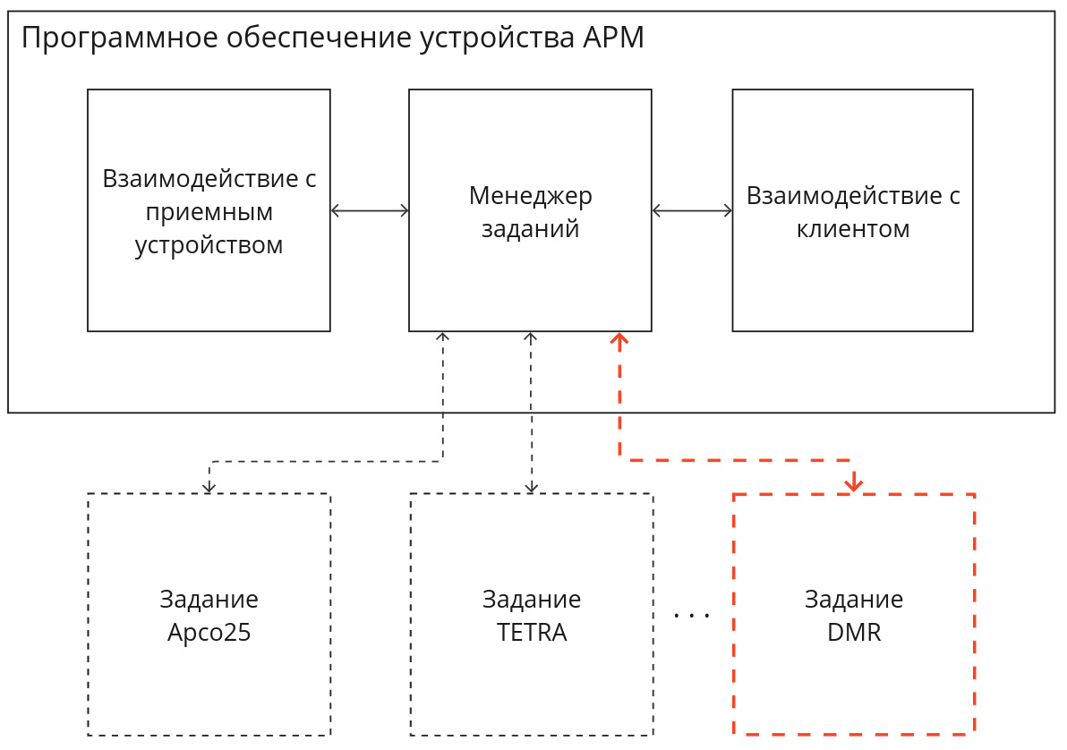

Рисунок 1 – Структурная схема ПО АРМ.

**1. Цифровая связь**

**1.1. Общая структурная схема и основные характеристики систем цифровой связи.**

Передача сообщений, представляющих собой элементы конечного множества называется цифровой связью (ЦС). Отличительной особенностью систем цифровой связи является то, что за конечный промежуток времени они посылают сигнал, состоящий из конечного набора элементарных сигналов. Для эффективной передачи сообщений, над ними производятся многократные преобразования. Структурная схема системы цифровой связи представлена на рисунке 1.1.

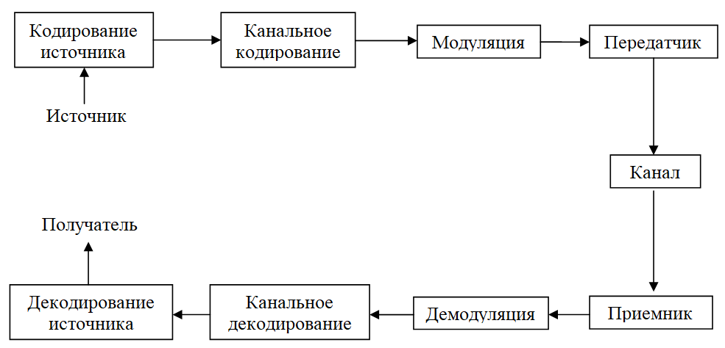

Рисунок 1.1 – Структурная схема цифровой связи.

Преобразование сигнала на выходе аналогового или цифрового источника в последовательность бит называется кодированием источника.

После кодирования источника следует этап канального кодирования. Целью канального кодера является управляемое добавление избыточности в цифровой поток. Эта избыточность служит в приёмнике для учета влияния шума и интерференции, которые возникают при передаче сообщений через канал.

Далее следует процесс преобразования цифрового сообщения в аналоговый модулированный сигнал, его выполняет блок модулятора.

В передатчике осуществляется усиление, перенос спектра модулированного сигнала в заданную полосу частот и передача сигнала по каналу связи.

Канал связи представляет собой некоторую физическую среду, используемую для передачи сигнала от передатчика к приёмнику.

Приемник осуществляет предварительную обработку полученного аналогового сигнала. В состав приемника обычно входит гетеродин, предназначенный для переноса сигнала с несущей на промежуточную частоту.

Затем демодулятор обрабатывает искажённый в процессе передачи сигнал и преобразует его в последовательность символов или бит, представляющих собой оценки переданных данных.

Следующим этапом является канальное декодирование или декодирование помехоустойчивого кода. На этом этапе благодаря корректирующим свойствам кода, происходит частичное исправление ошибок, которые могли возникнуть при передачи сообщения через канал связи [1].

На последнем этапе декодер источника восстанавливает исходную форму сигнала из бит полученных после канального декодирования.

Одним из наиболее важных понятий в цифровой связи является понятие битов и символов.

Бит – это единица измерения количества информации, которая может принимать значения 0 и 1.

Символ – группа битов, предназначенная для передачи большего количества информации. Количество битов в символе обозначается буквой m, а количество значений, которые может принимать символ, – буквой M, так что .

Цифровые системы радиосвязи характеризуются рядом технических параметров, наиболее важными из которых являются:

* Скорость передачи данных:
* битовая – число бит, переданных в единицу времени — , бит/с;
* символьная – число символов, переданных в единицу времени – , симв./с, где *m* – число бит в символе.
* Ширина спектра сигнала – *W*, Гц. Подразумевается измерение ширины по какому-либо практическому критерию.
* Спектральная эффективность – *R/W*, (бит/с)/Гц, показывающая насколько эффективно система использует полосу частот для передачи информации.
* Вероятность того, что принятое числовое значение не совпадает с переданным, называется вероятностью ошибки. Она бывает двух видов:
  + битовая – вероятность того, что принятое значение бита, не совпадает с переданным, обозначается как или Bit Error Rate;
  + символьная – вероятность того, что принятое значение символа не совпадает с переданным, обозначается как или Symbol Error Rate (SER), .
* Отношение сигнал/шум (ОСШ) в системах цифровой связи может измеряться по-разному:
* ОСШ по мощности (signal noise ratio (SNR)), дБ. Показывает отношение мощности сигнала к мощности шума.
* ОСШ на бит, определяемое как отношение энергии сигнала , приходящейся на один бит передаваемых данных, к спектральной плотности мощности белого шума – , дБ.

**1.2. Цифровая модуляция**

Процесс преобразования цифровых символов в сигналы называется цифровой модуляцией. Существуют две разновидности модуляции полосовую (passband) и низкочастотную (baseband).

При низкочастотной модуляции формируется сигнал имеющий вид импульсов заданной формы. При полосовой модуляции цифровое сообщение управляет параметрами несущего колебания (как правило, синусоидального), с целью получения сигнала со спектром, который был бы сосредоточен в пределах определенной полосы на заданной несущей частоте.

Необходимым этапом для всех систем, использующих радиопередачу, является полосовая модуляция. Это связано с тем, что при передаче сигнала в среде используются антенны, размер которых зависит от длины волны передаваемых колебаний. Так, при передаче низкочастотных сигналов размер антенны может достигать нескольких километров, а при передаче высокочастотных сигналов - не более нескольких сантиметров.

Еще одним важным преимуществом полосовой модуляции является разделение различных сигналов, это помогает минимизировать последствия интерференции.

Основные типы полосовой модуляции перечислены на рис. 1.2.

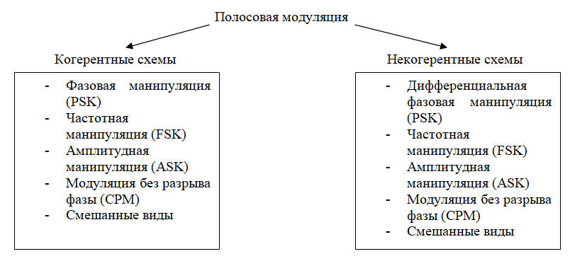

Рисунок 1.2 – Основные типы полосовой модуляции.

Если при обнаружения сигнала на приемной стороне известна информация о фазе несущего колебания, такой процесс называется когерентным обнаружением, если же такая информация неизвестна, он называется некогерентным обнаружением. Недостатком некогерентных систем по отношению к когерентными является большая вероятность ошибки, а преимуществом простота.

**1.3.** **Множественный доступ**

Время и ширина полосы частот, доступные для передачи сигнала в определенной системе называются ресурсом связи [5]. Эффективное распределение ресурса связи является одним из основных способов повышения пропускной способности. Ниже перечислены основные методы распределения ресурса связи:

* Разделение по времени – назначение периодических временных интервалов для пользователей. В различных системах время доступа пользователя к ресурсу может определяться динамически или быть заранее сконфигурированным.
* Пространственное разделение – использование антенн с узкими диаграммами направленности для разделения и направления радиосигналов в разных направлениях.
* Частотное разделение – разделение доступной полосы частот на фиксированное число непересекающихся подполос, которые должны быть назначены каждому пользователю системы связи.
* Кодовое разделение – выделение определенных элементов набора ортогонально (либо почти ортогонально) распределенных спектральных кодов, каждый из которых использует весь диапазон.
* Поляризационное разделение – использование ортогональной поляризации для разделения сигналов, что позволяет использовать один частотный диапазон.

**1.4.** **Помехоустойчивое кодирование**

Из–за наличия шумов и помех при передаче сообщений по каналу связи имеется вероятность искажения передаваемых символов [1]. Помехоустойчивое кодирование, также известное как канальное кодирование, используется для обнаружения или исправления возникающих ошибок.

Принцип помехоустойчивого кодирования заключается в добавлении контролируемой избыточности к сообщению. Добавленные избыточные символы связаны с символами сообщения через определенные математические соотношения. Благодаря избыточности кодированные сообщения максимально отличаются друг от друга. В результате добавления избыточности принимаются не все возможные последовательности символов, а только те, которые соответствуют используемому алгоритму кодирования. Таким образом, ошибки могут быть обнаружены и исправлены при получении искаженной информации.

**2. Радиомониторинг**

**2.1. Задачи средств радиомониторинга**

Радиомониторинг – это деятельность по изучению и контролю радиообстановки [4]. Радиомониторинг поддерживает процесс общего управления использованием спектра, предоставляя информацию о его фактическом использовании на основании данных измерений, степени загрузки каналов и полос радиочастот, а также данных о статистике доступности каналов и эффективности методов управления использованием спектра [5].

Основная цель радиомониторинга – получение неизвестной информации об ИРИ. Задачи, решаемые с помощью средств АРМ, включают в себя:

* измерение параметров сигналов и помех;
* оценка опасности или ценности для пользователей;
* непрерывный или периодический мониторинг широкого диапазона частот;
* обнаружение и анализ радиоизлучения для выявления источников сигналов и помех;
* определение местоположения источников наземных радиосигналов и источников помех;
* проведение работ по противодействию вредным ИРИ.

**2.2. Классификация и структура средств радиомониторинга**

Средства АРМ представляют собой информационно-поисковые системы. Каждая из задач, описанных в разделе 2.1, является многоэтапной и требует использования различных радиотехнических средств для выполнения конкретных функций. Эти средства выполняют широкий спектр функций, включая контроль ИРИ, ведение базы данных ИРИ, анализ спектра в реальном времени, запись и воспроизведение радиосигналов, технический анализ ИРИ, пеленгацию ИРИ для различных видов модуляции, поиск и обнаружение технических каналов утечки информации и др.

Устройства АРМ можно разделить на категории в зависимости от зоны покрытия, области применения, выполняемых функций и производительности устройства.

Производительность устройств АРМ при заданных разрешении и динамическим диапазоне зависит от скорости панорамного спектрального анализа сигнала. Классификация средств АРМ по производительности приведена в таблице 2.1.

Таблица 2.1 – Классификация производительности средств АРМ

|  |  |
| --- | --- |
| Производительность | Скорость анализа |
| Низкая | 10…100 МГц/с |
| Средняя | 100…1000 МГц/с |
| Высокая | 1…10 МГц/с |
| Сверхвысокая | Выше 10 МГц/с |

На основе величины зоны действия средств АРМ их можно разделить на группы, например, используемые для решения задач радиомониторинга на местности, на внешних границах контролируемых объектов и т.д.

Помимо этого средства АРМ можно разделить на следующие группы: средства, которые могут использоваться совместно (открыто или скрытно), обеспечивающие скрытное использование и средства для открытого использования на стационарных и временных постах.

Современные устройства АРМ представляет собой систему аппаратно-программных средств, используемых для решения конкретной задачи. Ограничения на проектирование устройств АРМ включают в себя условия его использования и основные тактико-технические характеристики. При разработке средств АРМ необходимо соблюсти требования по функциональным возможностям, максимальным массогабаритным характеристикам и максимальной стоимости оборудования.

Средства радиомониторинга делятся на следующие группы:

* измерительные средства для обеспечения контроля эффективности принятых мер по защите утечки информации, а также для измерения параметров излучений штатных радиосредств;
* стационарные средства РМ;
* носимые средства РМ, предполагающее скрытое или открытое использование, так же предназначенные для выполнения задач во время движения оператора.
* мобильные средства РМ наземного, воздушного и морского исполнения;
* портативные средства РМ;

**2.3. Пеленгование источников радиоизлучения**

Угол между направлением на ИРИ (вершина которого является точкой пеленгования) и некоторым опорным направлением (как правило северный географический меридиан) называется пеленгом. Если в качестве исходного направления используется продольная ось транспортного средства, то пеленг называется относительным пеленгом (бортовым) (рис. 2.1). Если пеленг измеряется от северного географического меридиана, он называется истинным пеленгом или азимутом.

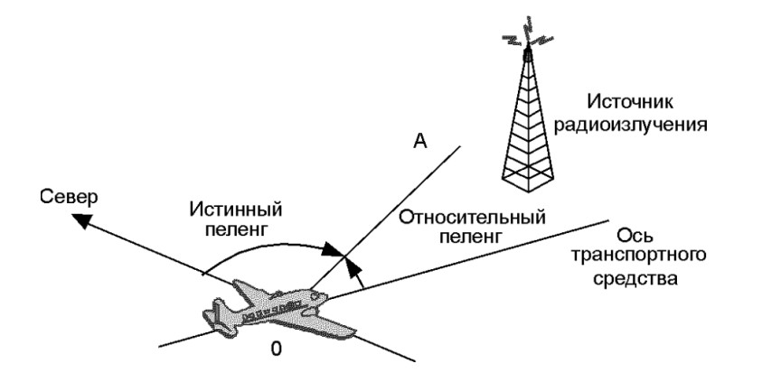

Рисунок 2.1 – Истинный и относительный пеленги.

Устройства, позволяющие определить направление на ИРИ и измеряющие угол прихода радиосигналов называются приборами для измерения пеленга. Определение положения движущегося объекта (например, корабля или самолета) в земной системе координат является основной задачей навигационных систем.

В современных пеленгаторах используется технология цифровой обработки сигнала, благодаря чему отсутствует температурный дрейф и синхронизируется обработка сигналов разных каналов. Технические характеристики цифровых пеленгаторов более привлекательны по сравнению с аналоговыми.

Наиболее важные показатели качества пеленгаторов:

* разрешающая способность;
* диапазон рабочих частот;
* вид пеленгуемого сигнала;
* помехоустойчивость;
* точность пеленгования;
* чувствительность;
* сложность в производстве и эксплуатации;
* быстродействие;
* время развёртывания;
* масса и габаритные размеры;
* стоимость.

Один пеленгатор может определить только пеленг ИРИ. Для определения положения ИРИ требуется не менее двух дальних пеленгаторов. Положение ИРИ определяется пересечением двух пеленгов. Пеленги могут быть получены одновременно или последовательно.

Пеленги могут быть представлены только прямыми линиями на относительно малых расстояниях, поскольку поверхность Земли не является плоской. Эти расстояния примерно соответствуют линиям прямой видимости в средних широтах, а на больших расстояниях они отображаются на картах геодезическими линиями (ортогональные линии), которые соединяют любую точку на земной поверхности кратчайшим путем. Вид геодезических линий зависит от используемого метода картографической проекции.

**3. Стандарт DMR**

В данной главе представлено подробное описание основных положений стандарта DMR, необходимых для реализации программного модуля.

**3.1. Структура TDMA фрейма**

В системе радиосвязи DMR применяется полоса радиочастотной несущей, ширина которой равна 12,5 кГц, помимо этого используется технология множественного доступа с временным разделением (Time Division Multiple Access (TDMA)). Период радиочастотной несущей, модулируемый потоком данных называется пакетом DMR, поэтому пакет представлен тайм-слотом физического канала.

Логические каналы бывают двух типов:

* каналы управления, передающие служебную информацию.
* каналы информационного обмена, передающие речь или данные;

На рисунке 3.1 представлена временная диаграмма обмена пакетами между базовой (BS) и мобильной (MS) станциями. Нисходящая посылка маркирована «BS TX», а восходящая посылка маркирована «MS TX». Слоты двух физических каналов TDMA маркированы «1» и «2».

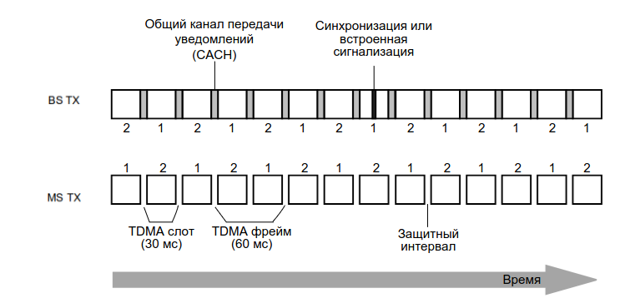

Рисунок 3.1 – Временная диаграмма обмена данными в DMR.

Когда БС активна, нисходящая линия связи продолжает передачу сообщений независимо от того, имеются ли данные для передачи. Чтобы компенсировать задержку во времени распространения сигнала и время усиления сигнала, в восходящем канале имеется неиспользуемый промежуток времени между пакетами. Передача данных по восходящей линии связи заканчивается, когда нет информации для отправки на БС.

Для управления трафиком пакетов между ними имеется общий канал сообщений (Common Announcement Channel), который содержит в себе управляющую информацию.

Размещение встроенной управляющей информации в середине пакета позволяет дополнительно переключаться на нисходящую линию связи во время трансляции с абонентской станции и восстанавливать информацию о канале обратной связи.

Схема передачи, при которой пакеты 1 и 2 в верхнем и нижнем каналах связи смещены на 30 мс относительно друг друга, позволяет использовать одно поле общего идентификатора канала связи в нисходящей линии связи при доступе к восходящей линии связи.

Местоположение синхронизирующих пакетов на восходящих каналах не зависит от местоположения пакетов на восходящих каналах. Местоположение синхронизирующих пакетов на первом канале не зависит от местоположения синхронизирующих пакетов на канале 2.

Речевые пакеты и пакеты данных используют разные синхрогруппы, что позволяет получателю различать пакеты. Различные синхрогруппы используются для вызовов по восходящей и нисходящей линиям связи, чтобы помочь получателю устранить помехи от соседних каналов.

Универсальная структура пакета состоит из двух 108-битных информационных полей и 48-битной синхронизации или поля сигнализации как показано на рис. 3.2. У каждого пакета есть общая длина 30 мс, но лишь 27,5 мс имеют 264 бита, которых достаточно для передачи 60 мс сжатой речи, используя 216 бит информационного поля.

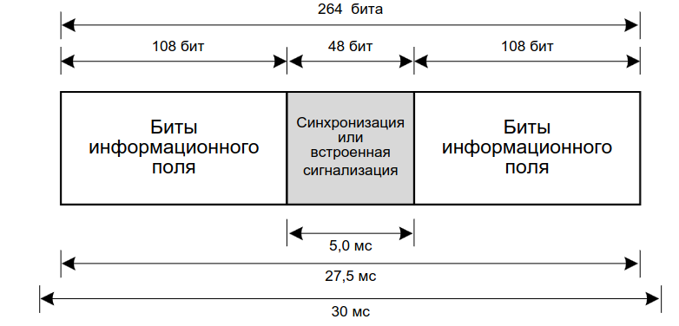

Рисунок 3.2 – Универсальная структура пакета.

В восходящем канале оставшиеся 2,5 мс используются в качестве защитного интервала для компенсации задержки распространения сигнала и времени нарастания сигнала усилителя (рис. 3.3).

В центре каждого пакета находится поле с управляющей информацией или синхрогруппой. Для реализации обратного канала управления это поле помещено в середине пакета.

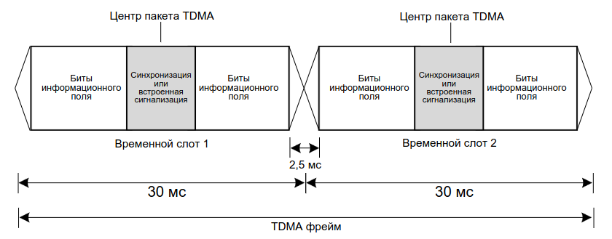

Рисунок 3.3 – Фрейм TDMA абонентской станции.

**3.2. Каналы управления DMR**

Для сигнализации в стандарте DMR используются 4 типа сообщений:

* Link Control (LC) message – сообщение управления соединением;
* Control Signalling BlocK (CSBK) message – сообщение блока управления;
* Idle message – пустое сообщение;
* Multi Block Control (MBC) message – сообщение многоблочного управления.

**Структура LC сообщений**

Для управления соединением определены короткое сообщение управления соединением (Short LC) и полное сообщение управления соединением (Full LC). Короткое сообщение управлением соединением не содержит в себе специфической информации, позволяющей однозначно идентифицировать отправителя и получателя сообщения, поэтому его структура не будет рассмотрена в дальнейшем.

Сообщение Full LC содержит 72-битное информационное поле и передается в:

- речи и данных (встроено);

- заголовках;

- окончаниях.

Общая структура сообщения Full Link Control показана на рисунке 3.4.

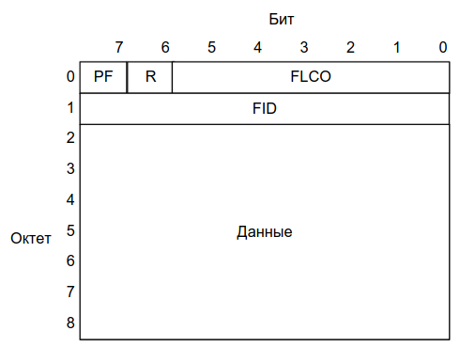

Рисунок 3.4 – Структура сообщения Full LC.

Полное сообщение управления соединением содержит в себе 7 октетов данных связанных с комбинацией параметров ID (FID) и кодом операций Full LC. Информационный элемент «Данные» содержит в себе специфические параметры представленные в таблице 3.1.

Обобщенная структура элемента «Данные» приведена в таблице 3.1 [8].

Таблица 3.1 – Пакетные данные сообщения Full LC.

|  |  |  |
| --- | --- | --- |
| Информационный элемент | Длина | Примечание |
| Элементы зависящие от типа сообщения | | |
| Protect Flag | 1 |  |
| Reserved | 1 | Должен быть установлен |
| Характерные элементы | | |
| Full Link Control Opcode | 6 | Зависит от типа сообщения Full LC |

Продолжение таблицы 3.1

|  |  |  |
| --- | --- | --- |
| Feature set ID (FID) | 8 | Должен быть установлен |
| Service Options | 8 |  |
| Target address | 24 |  |
| Source address | 24 |  |

Если при передаче, использующей общий формат данных, пакет «заголовка» находится в начале, это обозначая начало передачи речи. Передача 24-битного CRC и 72-битного поля LC в едином пакете данных показана рисунке 3.5. Для получения 24 бит CRC перед BPTC (196,96) кодером, применяется полином CRC соответствующий определенному типу данных. «Заголовок речевого LC» задается полями «Тип данных» и «Тип слота».

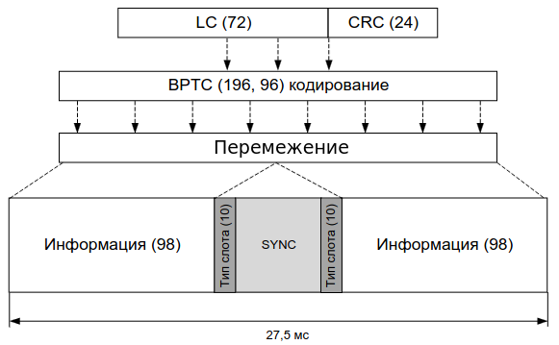

Рисунок 3.5 – Формирование речевого заголовка LC

Завершение речевого вызова осуществляется передачей пакета, содержащего соответствующую синхрогруппу, сразу после передачи последнего речевого пакета.

Для подключения устройств к уже осуществляемой передаче, сообщения управления соединением, передаются во встроенном поле речевых пакетов. 72-битное сообщение LC, после FEC кодирования и разделения на фрагменты, помещается во встроенное поле четырех пакетов. На рисунках 3.6 и 3.7 показаны различные вариации суперфрейма: с обратным каналом и с Null сообщением соответственно.

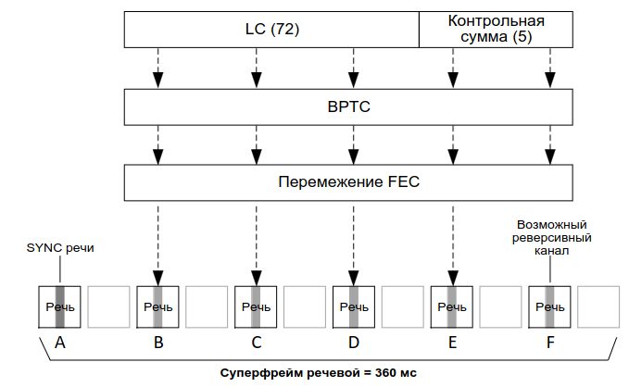

Рисунок 3.6 – Пример нисходящего голосового суперфрейма.

Все пакеты одного сообщения управления соединением должны передаваться в одном речевом суперфрейме. Начало сообщения управления соединением в первом пакете не содержащем синхрогруппу (пакет B). Типы встроенной сигнализации не относящиеся к управлению соединением обозначаются установкой бит поля LCSS, что обозначает содержание в них одного фрагмента пакета управления соединением. Начало, продолжение и конец полного сообщения управления соединением структурируются, используя биты LCSS поля EMB.

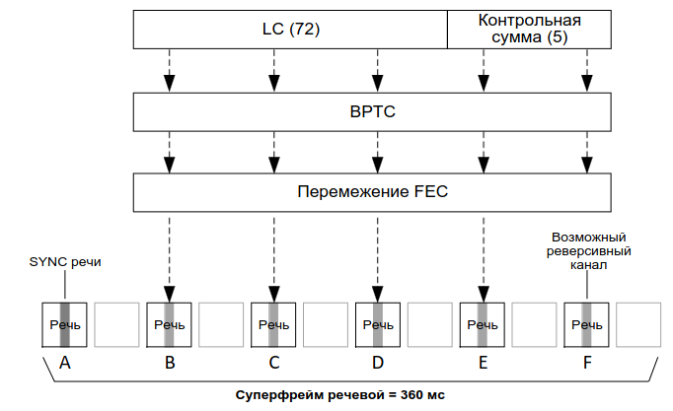

Рисунок 3.7 – Пример входящего голосового суперфрейма.

Первый пакет суперфрейма (А) всегда содержит в центре речевую синхрогруппу, а последний пакет (F) содержит информацию об управлении обратным каналом либо ретранслирует восходящую информацию, связанную с конфиденциальностью или встроенное Null сообщение. Четыре пакета между первым и последним (B-E), речевого суперфрейма содержат сообщение встроенной управляющей информации. Например, на рисунке 3.6 показан исходящий голосовой суперфрейм, где пакет F является возможным обратным каналом.

**Структура CSBK сообщений**

Сообщение блока управления содержит 96-битное информационное поле. Общая структура сообщения CSBK показана на рисунке 3.8.

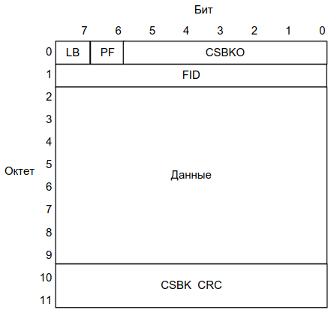

Рисунок 3.8 – Структура сообщения CSBK.

Сообщение блока управления содержит 8 октетов данных, связанных с кодом операции управления (CSBKO) и комбинацией набора функций (FID). Информационный элемент «Last Block» должен быть установлен в . Информационный элемент «Данные» содержит специфические параметры представленные в таблице 3.2.

Обобщенная структура элемента «Данные» приведена в таблице 3.2 [8].

Таблица 3.2 – Пакетные данные сообщения CBSK.

|  |  |  |
| --- | --- | --- |
| Информационный элемент | Длина | Примечание |
| Элементы зависящие от типа сообщения | | |
| Last Block | 1 |  |
| Protect Flag | 1 |  |

Продолжение таблицы 3.2

|  |  |  |
| --- | --- | --- |
| Характерные элементы | | |
| CSBK Opcode (CSBKO) | 6 | Зависит от типа сообщения CSBK |
| Feature set ID (FID) | 8 | Должен быть установлен |
| Service Options | 8 |  |
| Reserved | 8 | Должен быть установлен |
| Target address | 24 |  |
| Source address | 24 |  |

Блок данных состоит из 96 бит (80 бит управления + 16 бит CRC). Он защищен с использованием FEC BPTC (196,96) кодера. Аналогично сообщению управления соединением к 16 битам CRC применяется соответствующий полином CRC типа данных, только после этого используется кодер BPTC (196,96). Поля «Тип данных» и «Тип слота» задаются как блок управления данными. Информационные биты передаются в одном пакете данных, как показано на рисунке 3.9.

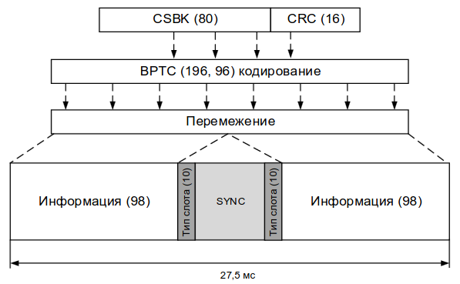

Рисунок 3.9 – Формирование сообщения CSBK.

**Структура Idle сообщений**

В случае отсутствия управляющей информации или трафика для отправки, передается Idle сообщения. Поля «Тип данных» и «Тип слота» задаются как «Idle». Информационные поля сообщений Idle заполняются определенной псевдослучайной последовательностью (PR Fill).

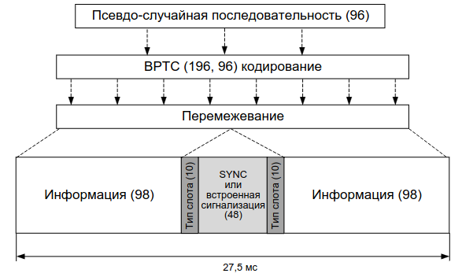

Рисунок 3.10 – Формирование сообщения Idle.

Этот тип сообщения используются только для обеспечения непрерывной передачи базовой станции и кодируются с использованием FEC BPTC (196,96) и перемежения, как показано на рисунке 3.10. Эти сообщения не предназначены для чтения или обработки мобильной станцией.

**Структура MBC сообщений**

В случае, если сообщение блока управления не может перенести всю необходимую управляющую информацию используются сообщения MBC. Они основаны на структуре сообщения блока управления и состоят из заголовка, промежуточных блоков (от 0 до 2) и последнего блока. Общая структура этих блоков показана на рисунках 3.11-3.13.

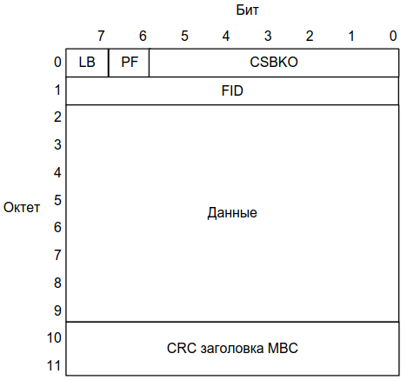

Рисунок 3.11 – Структура заголовка сообщения MBC.

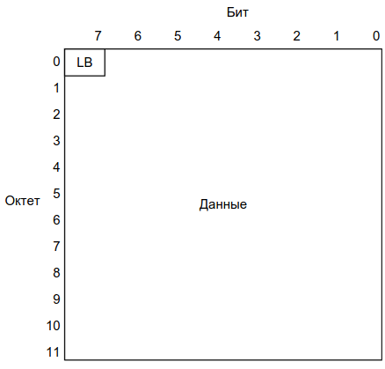

Рисунок 3.12 – Структура промежуточного блока сообщения MBC.

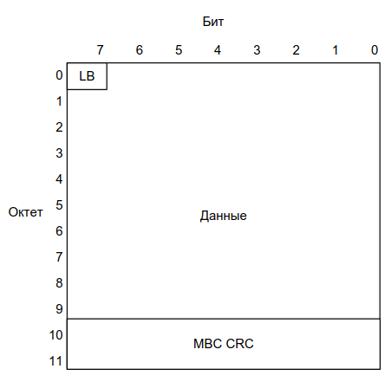

Рисунок 3.13 – Структура последнего блока сообщения MBC.

Сообщения многоблочного управления содержат в себе данные, которые связаны с кодом операции (CSBKO) и комбинацией набора функций (FID). Блок данных определен в ETSI TS 102 361-4. Блок заголовка содержит 64 бита, последний блок – 79 бит и промежуточный блок – 95 бит. Сообщение многоблочного управления содержит до 333 бит данных, в случае когда заголовок сопровождается 3 блоками. В заголовке в данные включены 16 бит CRC.

Заголовок, промежуточные и последние блоки должны быть защищены с использованием FEC BPTC (196,96) кодера. К заголовку и последнему блоку применяется полином CRC соответствующий типу данных. На рисунках 3.14-16 показано как информационные биты при необходимости могут переносится в заголовке, промежуточных блоках или последнем блоке. Поля «Тип данных» и «Тип слота» соответствуют значению «Заголовок MBC» для заголовка и «продолжение MBC» для промежуточных и последнего блоков.

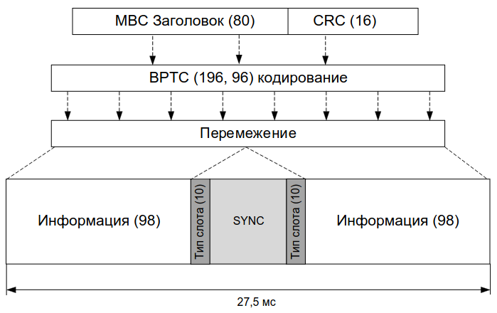

Рисунок 3.14 – Формирование заголовочного сообщения MBC.

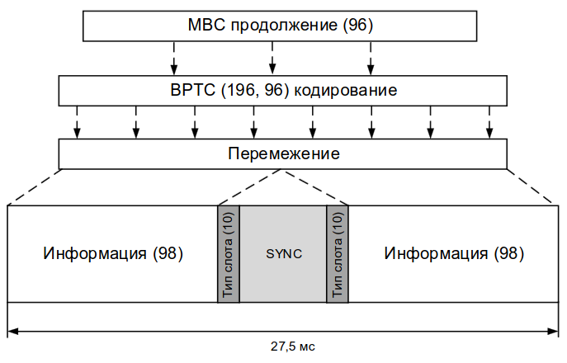

Рисунок 3.15 – Формирование промежуточного сообщения MBC.

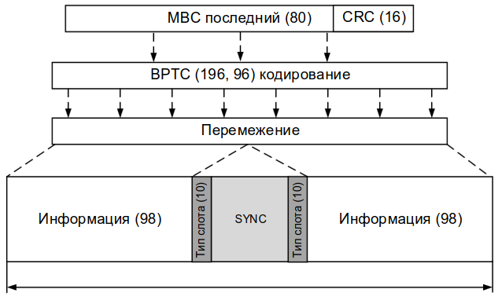

Рисунок 3.16 – Формирование последнего сообщения MBC.

**Тип слота**

В каждом из описанных выше типов сообщений присутствует поле «Тип слота». Данное поле состоит из 20 бит и кодируется кодом Голея (20, 8). Состав поля «Тип слота» представлен в таблице 3.3 [7].

Таблица 3.3 – Состав поля «Тип слота».

|  |  |
| --- | --- |
| Информационный элемент | Длина, бит |
| Цветовой код | 4 |
| Тип данных | 4 |
| Контрольные биты кода Голея | 12 |

Информационный элемент «Цветовой код» позволяет различать сигналы исходящие из разных узлов. Информационный элемент «Тип данных» указывает тип данных или элемента управления, которые передаются в пакете данных, он может принимать значения из таблицы 3.4 [7].

Таблица 3.4 – Значения поля «Тип данных».

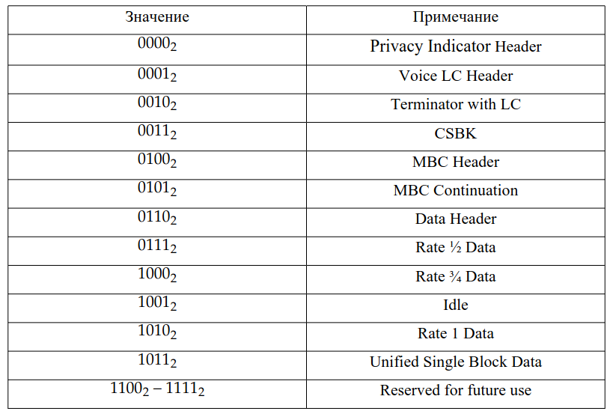

**Синхронизация**

До того, как встроенные поля могут быть извлечены, проанализированы и интерпретированы выполняется синхронизация кадров. Протокол TDMA состоит из режимов MS sourced voice, BS sourced voice, MS sourced data или control MS и BS sourced data или control BS.

Для различения этих режимов будут использоваться различные схемы синхронизации кадров. Используя начальную синхронизацию для переноса дополнительная информация, указывающая на эти режимы, уменьшает количество требуемых выделенных сигнальных битов в структуре пакета.

Протокол TDMA определяет уникальные 48-битные шаблоны синхронизации кадров для голоса и данных, они дополняют друг друга в виде символов. Коррелятор синхронизации кадров покажет положительный результат для голосового режима и такой же отрицательный результат для данных при запуске одного коррелятора.

DMR должен иметь синхрогруппы, приведенные в таблице 3.5.

Таблица 3.5 – Синхрогруппы.

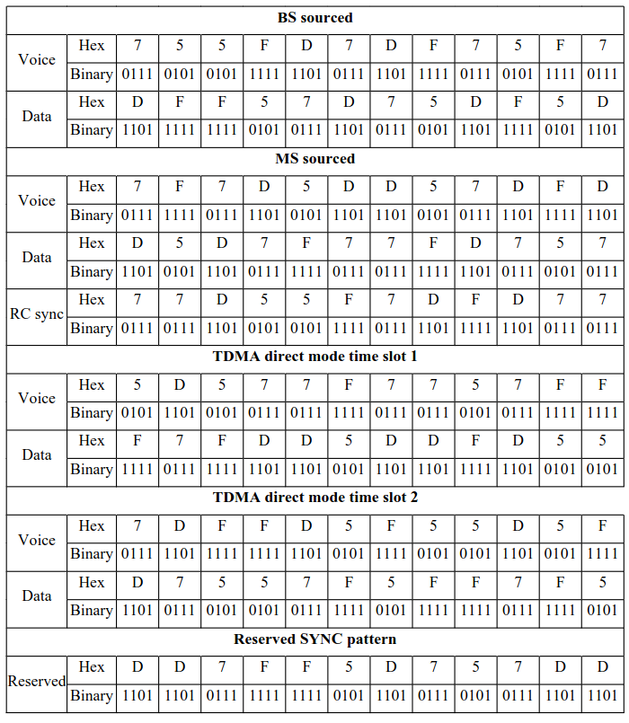

**3.3. Физический уровень DMR**

**Общие параметры**

Система радиосвязи DMR работает в радиочастотном диапазоне от 30 МГц до 1 ГГц. Ширина полосы пропускания сигнала составляет 12,5 кГц. Максимальная погрешность частоты передатчика базовой станции на заданной центральной несущей частоте представлена в таблице 3.6.

Таблица 3.6 – Погрешность частоты передатчика базовой станции.

|  |  |
| --- | --- |
| Частотный диапазон, МГц | Максимальная погрешность частоты BS, % |
| 50 - 300 | 0,0002 |
| 300 - 600 | 0,0001 |
| 600 - 800 | 0,000075 |
| 800 - 1000 | 0,0003 |

Максимально возможная неточность установки центральной частоты передатчика мобильной станции определена в таблице 3.7. Частоты мобильной и базовой станций должны быть синхронизированы, чтобы улучшить производительность системы.

Таблица 3.7 – Погрешность частоты передатчика мобильной станции.

|  |  |
| --- | --- |
| Частотный диапазон, МГц | Максимальная погрешность частоты BS, % |
| 50 - 600 | 0,0002 |
| 600 - 1000 | 0,00015 |

Максимально возможное отклонение частоты тактового генератора мобильной станции, не поддерживающей прямой режим TDMA, составляет ±0,0002%. Для мобильной станции, поддерживающей прямой режим TDMA, отклонение тактовой частоты генератора должно составлять ±0,0001%. Эта величина отклонения является приемлемой для поддержания стабильной работы канала мобильной станции в течение 10 минутного промежутка времени.

**Модуляция**

Символьная скорость в стандарте DMR составляет – 4800 символов/с, с каждым символом передается 2 бита информации. Максимальное отклонение символа D определяется как:

,

где *T –* длительность символа (1/4800) в секундах, *h –* индекс девиации, определенный для данной модуляции.

Индекс девиации *h* для модуляции 4FSK должен быть равен 0,27. Таким образом отклонение символа от центра составляет 1,944 кГц. Соответствие между символами и битами дано в таблице 3.8 [7].

Таблица 3.8 – Соответствие двухбитовых комбинаций символам девиации 4FSK.

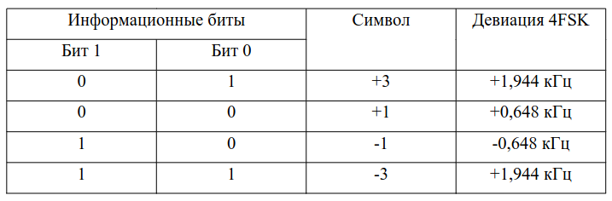

**Временные параметры пакетов**

Передачи в системе TDMA включают короткие пакеты и постоянные интервалы. Для эффективного функционирования системы важны временные параметры этих пакетов. Существует два типа пакетов, определенных для протокола:

* пакеты обратного канала;
* обычные пакеты.

Каждый из этих типов использует фрейм TDMA и структуру слотов, показанную на рисунке 3.17.

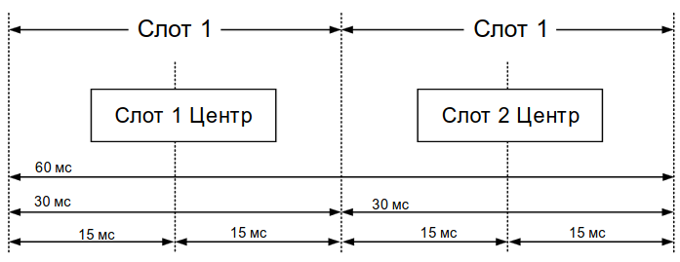

Рисунок 3.17 – Фрейм TDMA.

Каждый кадр TDMA состоит из двух таймслотов по 30 мс и имеет общую длительность в 60 мс. Вызовы состоят из серии равных временных слотов. Мобильный терминал синхронизируется от базовой станции, для систем, в которых она присутствует. Пакет используется для приложений речи, управления и данных. Информация, передаваемая во временном слоте, размещается в центре слота. Пакет предусматривает 264 бита данных со скоростью передачи до 4,4 Кбит/с. Он используется для большинства приложений.

**Перемежение**

*Блочный турбокод Block Product Turbo Codes BPTC (196,96).*

На рисунке 3.18 показана передача сигналов управления, как неподтверждаемых так и подтверждаемых данных защищенных с применением 196,96 блоков, являющихся результатом турбокодирования. Три зарезервированных бита, R (0) - R (2), установлены в ноль и добавлены для округления полезной нагрузки до 99 бит. 96 бит информации I (0) - I (95) размещены, как

показано, в 9 строках и 11 столбцах матрицы. Каждый столбец защищен с помощью кода Хэмминга (13,9,3) обозначенными битами H_Cx. Каждая строка защищена с помощью кода Хэмминга (15,11,3), обозначенными битами H_Rx.

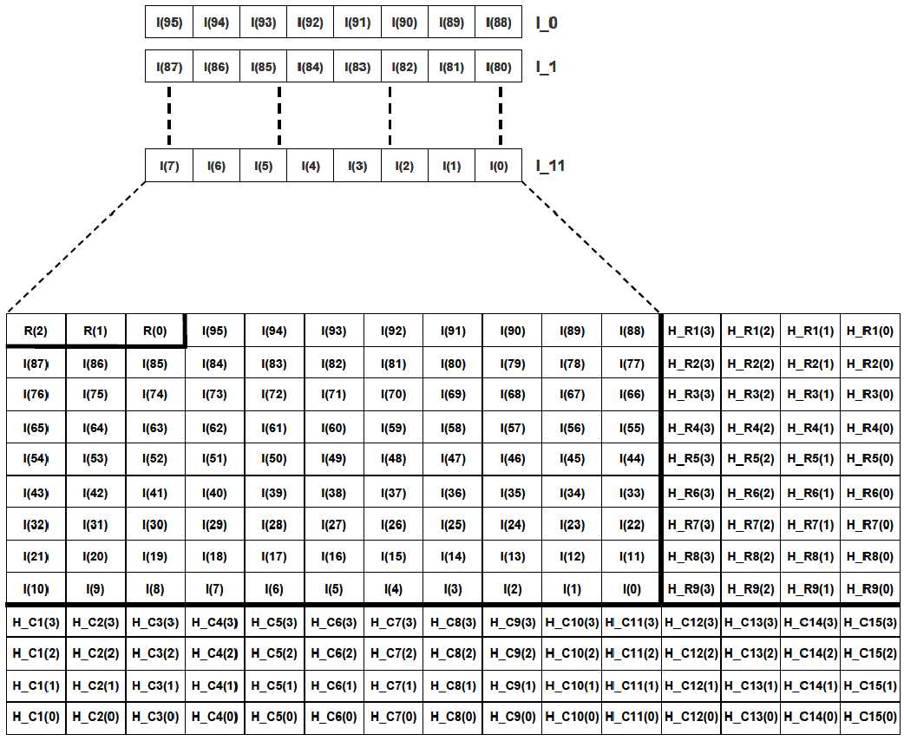

Рисунок 3.18 – BPTC (196,96).

Биты закодированной матрицы FEC нумеруются сначала слева направо и затем сверху донизу. Для увеличения общего количества бит до 196, дополнительный бит R (3), устанавливается в ноль и добавляется к матрице, ему присваивается индекс 0. Затем каждому биту присваивается новый индекс в массиве перемежения, где:

Индекс перемежения = Индекс × 181 по модулю 196

Местоположение каждого бита в массиве передачи определяется индексом перемежения. Для размещения в полезной нагрузке общего пакета данных, полученный массив содержит 195 битов, пронумерованных от TX (195) вниз к TX (0).

**Кодирование**

*Код Голея (20,8)*

Используемый в стандарте DMR (20,8,7) код Голея был получен путем сокращения примитивного кода, произведенного от полинома *g(x)*:

Порождающая матрица дана в таблице 3.9 [7].

Таблица 3.9 – Порождающая матрица кода Голея (20,8).

|  |  |  |  |  |  |  |  |  |  |  |  |  |
| --- | --- | --- | --- | --- | --- | --- | --- | --- | --- | --- | --- | --- |
| 1 | 0 | 0 | 0 | 0 | 0 | 0 | 0 | 0 | 0 | 1 | 1 | 1 |
| 0 | 1 | 0 | 0 | 0 | 0 | 0 | 0 | 1 | 1 | 0 | 1 | 1 |
| 0 | 0 | 1 | 0 | 0 | 0 | 0 | 0 | 0 | 1 | 1 | 0 | 1 |
| 0 | 0 | 0 | 1 | 0 | 0 | 0 | 0 | 0 | 0 | 1 | 1 | 0 |
| 0 | 0 | 0 | 0 | 1 | 0 | 0 | 0 | 1 | 1 | 0 | 1 | 1 |
| 0 | 0 | 0 | 0 | 0 | 1 | 0 | 0 | 1 | 0 | 1 | 0 | 1 |
| 0 | 0 | 0 | 0 | 0 | 0 | 1 | 0 | 1 | 0 | 0 | 1 | 0 |
| 0 | 0 | 0 | 0 | 0 | 0 | 0 | 1 | 1 | 0 | 0 | 0 | 1 |

*Код Хэмминга (13,9,3) и (15,11,3)*

Порождающая матрица для кода Хемминга (13,9,3) получена из примитивного кода Хемминга (15,11,3). Порождающий полином для примитивного кода следующий:

Порождающая матрица дана в таблицах 3.10 и 3.11 [7].

Таблица 3.10 – Порождающая матрица кода Хэмминга (13,9,3).

|  |  |  |  |  |  |  |  |  |  |  |  |  |
| --- | --- | --- | --- | --- | --- | --- | --- | --- | --- | --- | --- | --- |
| 1 | 0 | 0 | 0 | 0 | 0 | 0 | 0 | 0 | 1 | 1 | 1 | 1 |
| 0 | 1 | 0 | 0 | 0 | 0 | 0 | 0 | 0 | 1 | 1 | 1 | 0 |
| 0 | 0 | 1 | 0 | 0 | 0 | 0 | 0 | 0 | 0 | 1 | 1 | 1 |
| 0 | 0 | 0 | 1 | 0 | 0 | 0 | 0 | 0 | 1 | 0 | 1 | 0 |

Продолжение таблицы 3.9

|  |  |  |  |  |  |  |  |  |  |  |  |  |
| --- | --- | --- | --- | --- | --- | --- | --- | --- | --- | --- | --- | --- |
| 0 | 0 | 0 | 0 | 1 | 0 | 0 | 0 | 0 | 0 | 1 | 0 | 1 |
| 0 | 0 | 0 | 0 | 0 | 1 | 0 | 0 | 0 | 1 | 0 | 1 | 1 |
| 0 | 0 | 0 | 0 | 0 | 0 | 1 | 0 | 0 | 1 | 1 | 0 | 0 |
| 0 | 0 | 0 | 0 | 0 | 0 | 0 | 1 | 0 | 0 | 1 | 1 | 0 |
| 0 | 0 | 0 | 0 | 0 | 0 | 0 | 0 | 1 | 0 | 0 | 1 | 1 |

Таблица 3.11 – Порождающая матрица кода Хэмминга (13,9,3).

|  |  |  |  |  |  |  |  |  |  |  |  |  |  |  |  |
| --- | --- | --- | --- | --- | --- | --- | --- | --- | --- | --- | --- | --- | --- | --- | --- |
| 1 | 0 | 0 | 0 | 0 | 0 | 0 | 0 | 0 | 0 | 0 | 1 | 0 | 0 | 1 | 1 |
| 0 | 1 | 0 | 0 | 0 | 0 | 0 | 0 | 0 | 0 | 0 | 1 | 1 | 0 | 1 | 0 |
| 0 | 0 | 1 | 0 | 0 | 0 | 0 | 0 | 0 | 0 | 0 | 1 | 1 | 1 | 1 | 1 |
| 0 | 0 | 0 | 1 | 0 | 0 | 0 | 0 | 0 | 0 | 0 | 1 | 1 | 1 | 0 | 0 |
| 0 | 0 | 0 | 0 | 1 | 0 | 0 | 0 | 0 | 0 | 0 | 0 | 1 | 1 | 1 | 0 |
| 0 | 0 | 0 | 0 | 0 | 1 | 0 | 0 | 0 | 0 | 0 | 1 | 0 | 1 | 0 | 1 |
| 0 | 0 | 0 | 0 | 0 | 0 | 1 | 0 | 0 | 0 | 0 | 0 | 1 | 0 | 1 | 1 |
| 0 | 0 | 0 | 0 | 0 | 0 | 0 | 1 | 0 | 0 | 0 | 1 | 0 | 1 | 1 | 0 |
| 0 | 0 | 0 | 0 | 0 | 0 | 0 | 0 | 1 | 0 | 0 | 1 | 1 | 0 | 0 | 1 |
| 0 | 0 | 0 | 0 | 0 | 0 | 0 | 0 | 0 | 1 | 0 | 0 | 1 | 1 | 0 | 1 |
| 0 | 0 | 0 | 0 | 0 | 0 | 0 | 0 | 0 | 0 | 1 | 0 | 0 | 1 | 1 | 1 |

**4. Алгоритм обработки сигнала**

В этой главе описывается алгоритм обработки сигнала стандарта DMR, его основные этапы, реализация и результаты работы алгоритма.

**4.1. Устройство АРМ**

В ходе выполнения ВКР основной целью является реализация программного модуля обработки сигнала стандарта DMR, программный модуль является частью ПО, используемого устройством АРМ. На рисунке 4.1 приведена обобщенная структурная схема устройства АРМ.

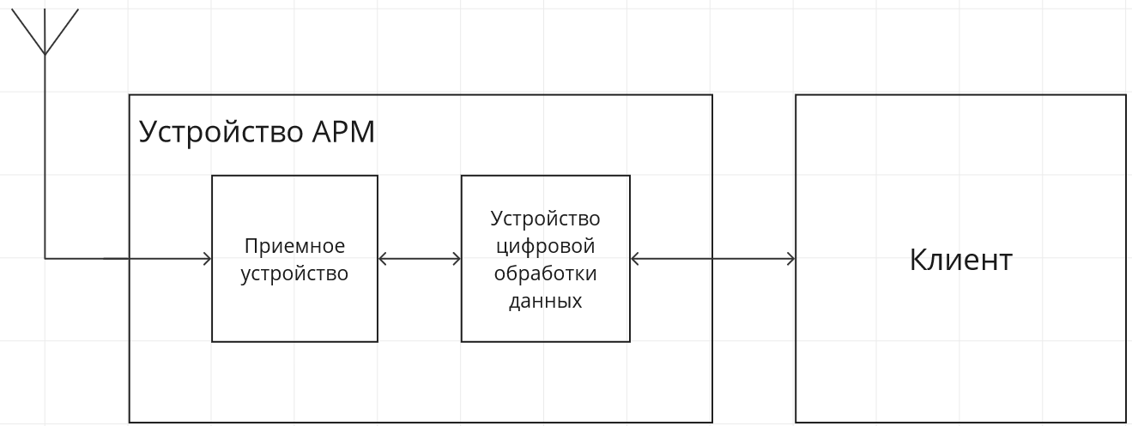

Рисунок 4.1 – Обобщенная структурная схема устройства АРМ.

Приемное устройство (ПУ) – в данной задаче включает в себя весь приемный тракт от антенны до выхода аналого-цифрового преобразователя. На выходе ПУ – цифровой сигнал, принимаемый с некоторой несущей частоты и переносимый на промежуточную.

Устройство цифровой обработки данных (УЦОД) – устройство, выполняющее обработку запросов, заданий, формирование ответов и т. д., – является основным звеном и выполняет почти всю цифровую обработку сигнала. В УЦОД задействовано ПО, компонентом которого является программный модуль, реализованный в ВКР.

Клиент – этот модуль фактически не присутствует в устройстве, но он показан на схеме для иллюстрации работы алгоритма. Клиент напрямую связан с пользователем. Задания отправляются с клиента, на него же отправляются отчеты о ходе выполнения заданий и сообщения об ошибках.

Взаимодействие между описанными блоками осуществляется следующим образом:

* Клиент отправляет задание, включающее в себя диапазон сканирования, шаг сетки частот, длительность сканирования одной частоты и режим сканирования (непрерывный или одиночный), устройству цифровой обработки данных, оно в свою очередь формирует массив запрос к ПУ.
* Далее ПУ отправляет в УЦОД блоки данных, содержащие массивы синфазных (*I*) и квадратурных (*Q*) компонент, частоту, с которой производилась запись и номер ответа.
* Получив ответ от ПУ, УЦОД осуществляет, непосредственно обработку (обнаружение сигнала, синхронизацию и т. д.). После окончания обработки, УЦОД отправляет полученные результаты клиенту.

Далее будут рассмотрены основные этапы алгоритма обработки данных в УЦОД, реализованные в ходе выполнения выпускной квалификационной работы.

Входными данными для алгоритма является запись сигнала, полученная от ПУ, которая представляет собой комплексную огибающую аналитического сигнала, она представлена массивом комплексных отсчетов.

Выходными данными должны быть статус декодирования и системная информация об устройстве.

**4.2. Основные этапы алгоритма**

Основываясь на принципах построения сигнала стандарта DMR, предложен и реализован следующий алгоритм обработки сигнала:

* Первым этапом является коррекция частотной ошибки, вызванной эффектом Доплера и неточностью установки центральной частоты ПУ. Коррекция осуществляется с использованием класса *FreqErrorCompensator.* Данный класс является частью коммерческой библиотеки ООО «СТЦ».Входными и выходными данными являются комплексные отсчеты сигнала;
* Вторым этапом является обнаружение синхрогруппы сигнала DMR в потоке данных. Обнаружение осуществляется с использованием класса *DmrPreamble.* Входными данными комплексные отсчеты сигнала, выходными – массив позиций синхрогруппы в наборе входных данных. Алгоритм обнаружения был разработан мной, его описание приведено в разделе 4.4;
* Третьим этапом является демодуляция сигнала. Демодуляция осуществляется с использованием класса *DmrDemodulator.* Входными данными являются комплексные отсчеты сигнала, выходными – набор демодулированных символов. Алгоритм демодуляции был разработан мной, его описание приведено в разделе 4.3;
* Четвертым этапом является декодирование системной информации об устройстве. Декодирование осуществляется с использованием класса *DmrDeviceInfoExtractor.* Входными данными является набор демодулированных символов и позиции начала кадра, выходными – массив, состоящий из пар: позиция начала кадра и системная информация об устройстве. Алгоритм декодирования был разработан мной, его описание приведено в разделе 4.5;
* Последним этапом алгоритма является формирование результата работы алгоритма. При формировании результата учитывается был или не был обнаружен сигнал и был обнаруженный сигнал декодирован или нет. В случае обнаружения сигнала формируется пара значений: позиция начала кадра в полученном сигнале и тип обнаруженной синхрогруппы. В случае декодирования к уже имеющейся структуре добавляется системная информация.

Описанный алгоритм был реализован как метод *process()* класса *DmrCore*, содержание данного класса является коммерческой тайной ООО «СТЦ». Результатом работы метода являются два возможных состояния:

* *detected* (обнаружено) *–* получение данного состояния возможно только в случае, когда сигнал был обнаружен*.* В этом случае для получения результатов обнаружения и декодирования необходимо вызвать метод *getSearchRes().*
* *notDetected* (не обнаружено) – получение данного состояния возможно в случае, когда сигнал не был обнаружен*.*

Использующиеся в реализации алгоритма, классы *DmrCore*, *DmrPreamble*, *DmrDemodulator,* и *DmrDeviceInfoExtractor* являются моей разработкой, далее будут рассмотрены алгоритмы их работы. На рисунке 4.2 изображена блок-схема алгоритма. На рисунке 4.3 приведена UML-диаграмма отношений этих классов. На UML-диаграмме представлены перечисленные классы, их взаимоотношения и публичные методы используемые этими классами.

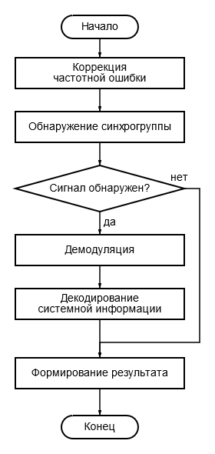

Рисунок 4.2 – Блок-схема алгоритма обработки сигнала.

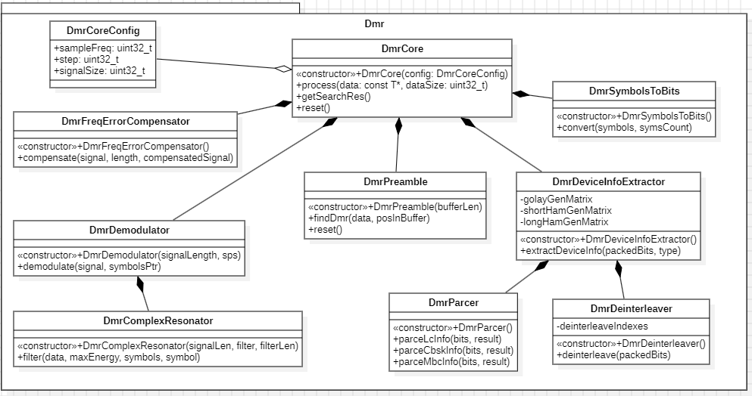

Рисунок 4.3 – UML-диаграмма отношений классов.

**4.3. Демодуляция**

Целью демодуляции является получение оценки символов.Алгоритм демодуляции предполагает использование четырех полосовых фильтров с центральными частотами, которые соответствуют модуляции 4FSK, используемой в стандарте DMR. АЧХ фильтров представлена на рисунке 4.4.

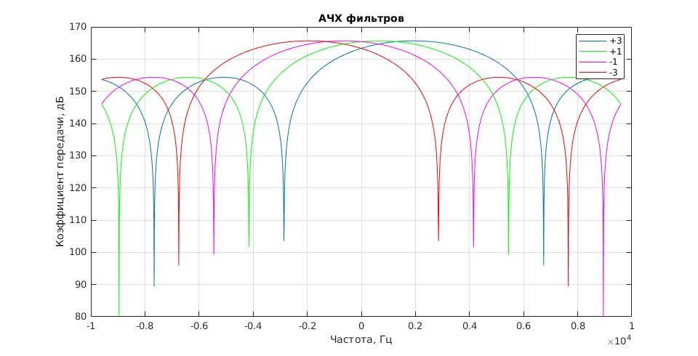

Рисунок 4.4 – АЧХ фильтров демодулятора.

Алгоритм демодуляции состоит из следующих этапов:

* расчет ВКФ принятого сигнала *I(i),Q(i)* с импульсной характеристикой фильтра;
* расчет энергии *E(i)* каждого отсчета ВКФ, как квадрата модуля этого отсчета;
* сравнение значения энергии для каждого отсчета ВКФ с предыдущими значениями, перед расчетом ВКФ с первым фильтром, значения энергии равны нулю. Если значение энергии для текущего отсчета превышает уже имеющееся, в массив демодулированных символов *S(i)* записывается символ соответствующий текущему фильтру.

Блок-схема описанного алгоритма демодуляции представлена на рисунке 4.5.

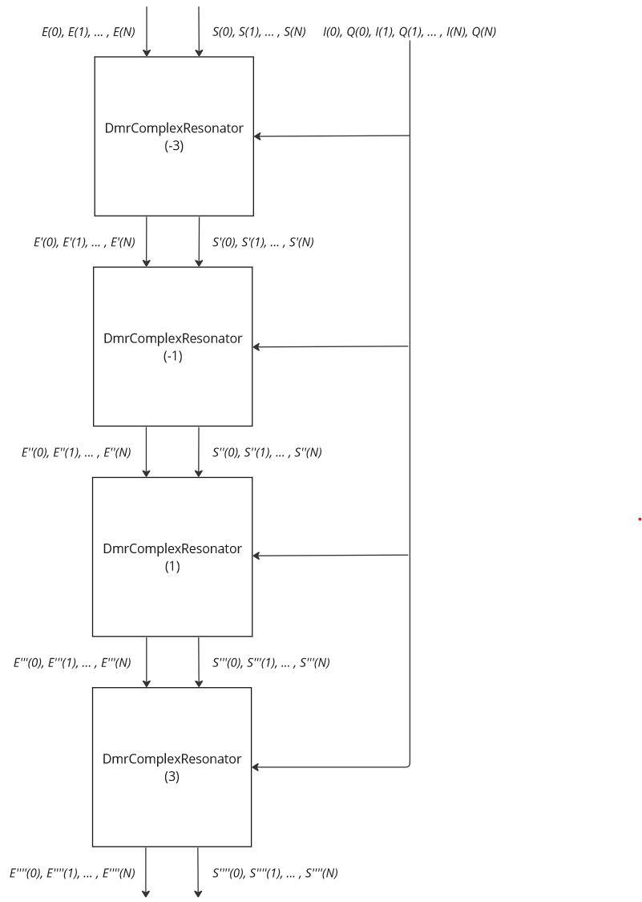

Рисунок 4.5 – Блок-схема алгоритма демодуляции 4FSK.

Описанный алгоритм реализован как метод *demodulate()* класса *DmrDemodulator*. Класс *DmrDemodulator* содержит в себе четыре вектора комплексных отсчетов, представляющих собой импульсные характеристики фильтров и вектор символов. Реализация класса *DmrDemodulator* является коммерческой тайной ООО «СТЦ».

Верификация алгоритма демодуляции 4FSK проводилась путем сравнения символов, полученных после демодуляции с соответствующими символами тестового сигнала. Для генерации тестового сигнала была использована функция *fskmod()* из ПО MATLAB, с параметрами соответствующими стандарту DMR, данная функция генерировала исключительно тестовый сигнал без шума. Аналогичные тестовые сигналы использовались при верификации кода на C++, в результате были получены аналогичные выходные данные.

Помимо описанного алгоритма демодуляции 4FSK, в ходе разработке алгоритма для исследования обнаружения, мной был реализован алгоритм демодуляции FM сигнала. Основой алгоритма демодуляции FM является следующая формула [9]:

,

где – частотная функция принятого сигнала, – синфазная составляющая принятого сигнала, – квадратурная составляющая принятого сигнала. Поскольку принятый сигнал представлен дискретными отсчетами, производная по времени рассчитана как разность следующего и предыдущего отсчетов.

Верификация алгоритма демодуляции FM проводилась путем демодуляции ЛЧМ сигнала, сгенерированного мной в MATLAB с использованием функции *modulate()*, и последующего сравнения результата на выходе демодулятора с исходным модулирующим сигналом.

**4.4. Обнаружение**

Изначально для реализации был предложен алгоритм обнаружения по демодулированным символам. Поскольку отчасти данный алгоритм уже был реализован в ООО «СТЦ», было предложено провести сравнительный анализ этого алгоритма с алгоритмами обнаружения по комплексным отсчетам и по демодулированным отсчетам частоты.

На рисунках 4.6-8 приведены блок-схемы предложенных алгоритмов обнаружения. Опорный сигнал коррелятора представляет собой набор символов синхрогрупп описанных в таблице 3.5 и преобразованных из бит в символы согласно таблице 3.7. Опорный сигнал детектора огибающей представляет собой комплексный сигнал полученный путем модуляции сигнала с помощью функции *fskmod()* из ПО MATLAB. Опорный сигнал коррелятора представляет собой результат FM демодуляции сигнала .

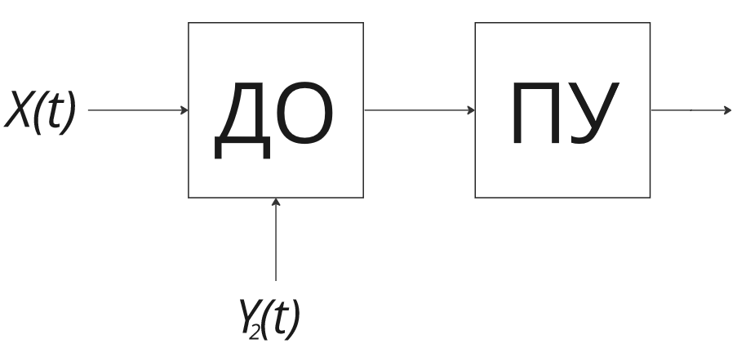

Рисунок 4.6 – Блок-схема алгоритма обнаружения по комплексным отсчетам.

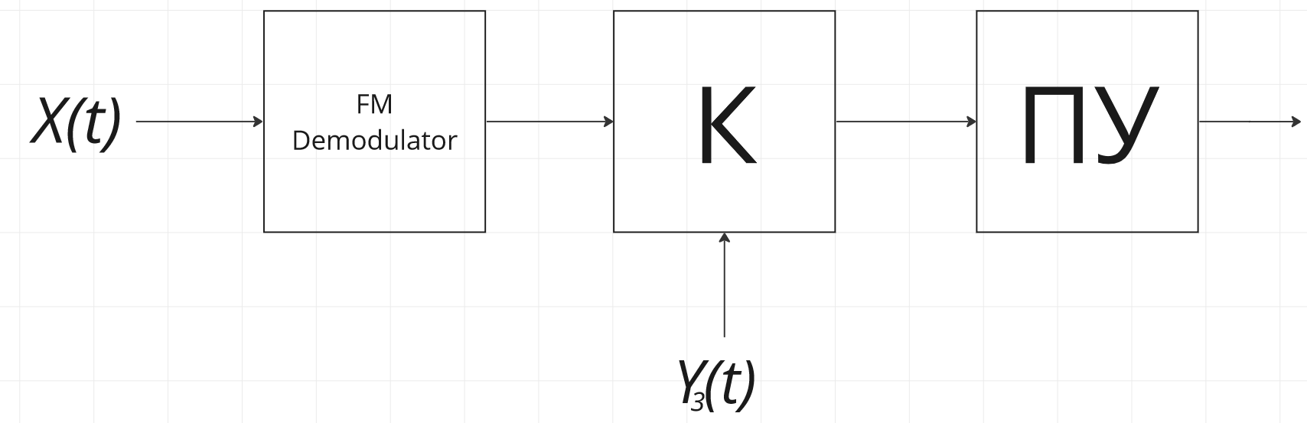

Рисунок 4.7 – Блок-схема алгоритма обнаружения по демодулированным отсчетам частоты.

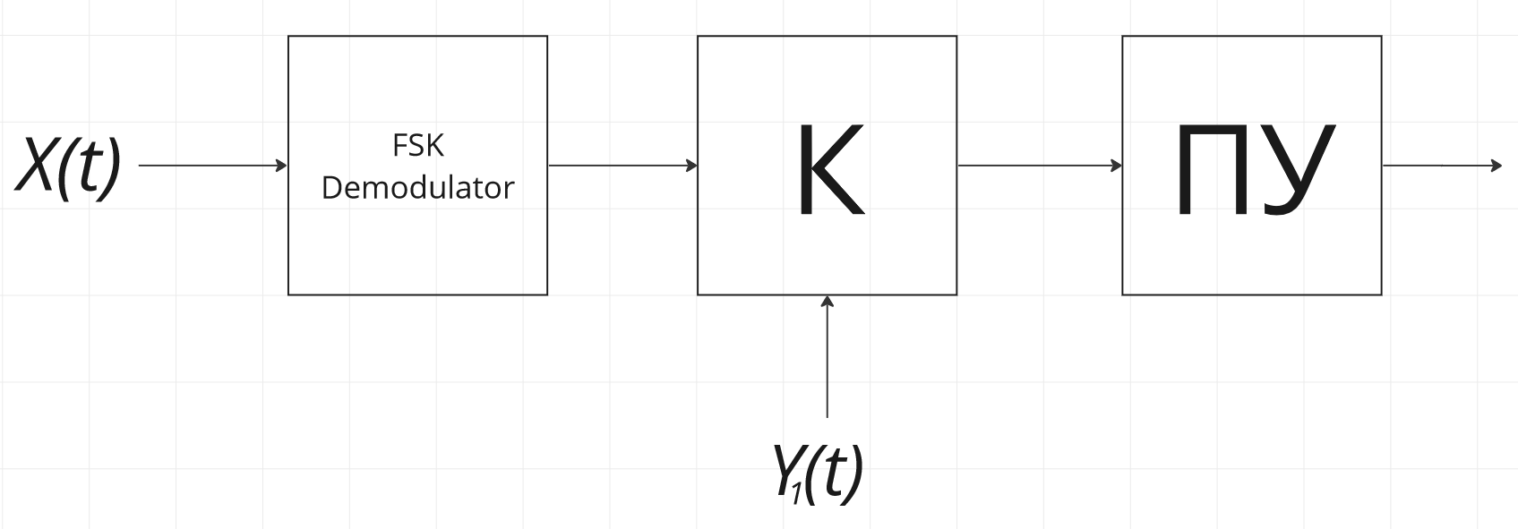

Рисунок 4.8 – Блок-схема алгоритма обнаружения по демодулированным символам.

Для верификации алгоритма обнаружения в MATLAB был сгенерирован тестовые сигналы содержащие сигналы всех синхрогрупп. Далее каждый сигнал был подан на вход обнаружителя, в результате все сигналы были успешно обнаружены.

Для выбора алгоритма было проведено исследование характеристик обнаружения и быстродействия каждого из предложенных вариантов.

Для расчета порога обнаружения для каждого из представленных алгоритмов был выбран критерий Неймана-Пирсона, так как априорная вероятность наличия или отсутствия устройств в заданной области пространства и потери из-за ложной тревоги или пропуска целей неизвестны. Согласно представленным требованиям к программному модулю, максимальная вероятность ложной тревоги для алгоритма обнаружения не должна превышать .

Моделью для выбора порога обнаружения служит выборка, состоящая из независимых максимумов ВКФ сигнала синхропоследовательности *Yi(t)* с белым гауссовским шумом *X(t)*.

На рисунке 4.9 приведена гистограмма белого гауссовского шума на входе схем, на рисунках 4.10-12 приведены гистограммы на входе порогового устройства.

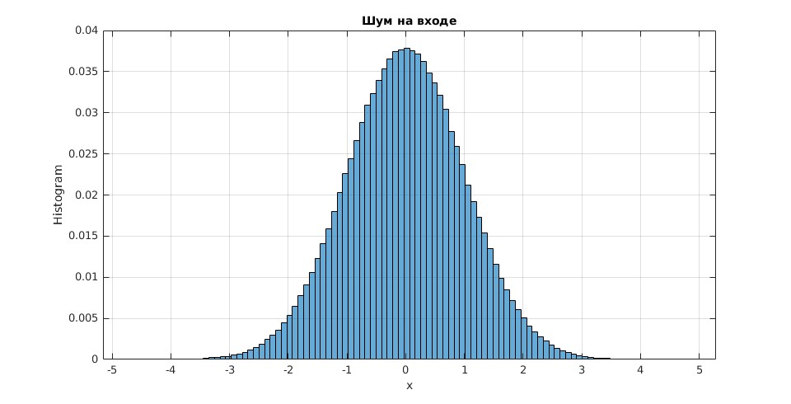

Рисунок 4.9 – Гистограмма шума на входе.

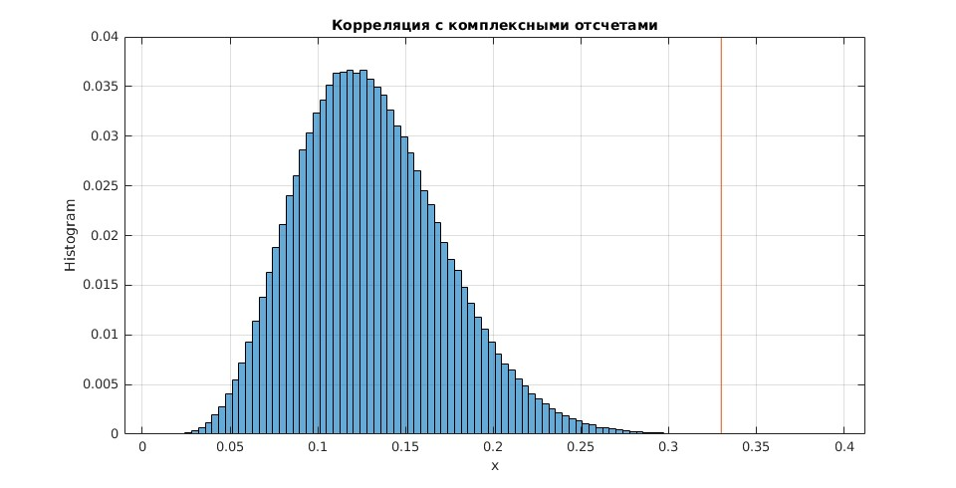

Рисунок 4.10 – Гистограмма максимумов корреляции с шумом по комплексным отсчетам.

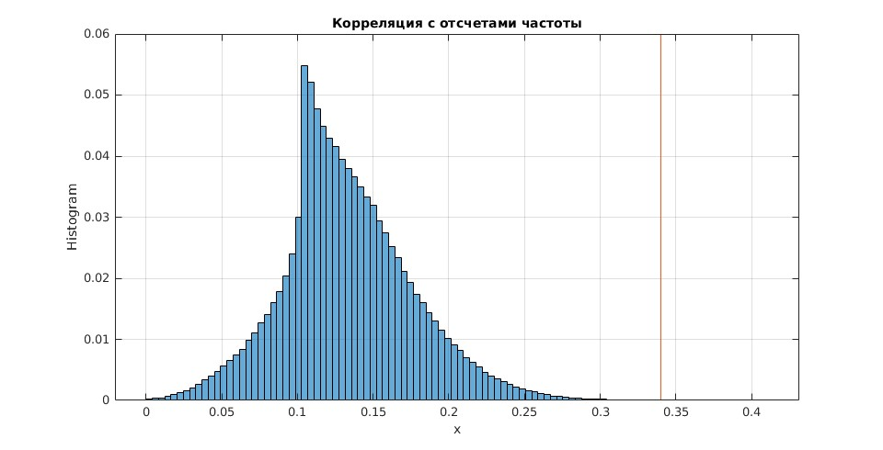

Рисунок 4.11 – Гистограмма максимумов корреляции с шумом по демодулированным отсчетам частоты.

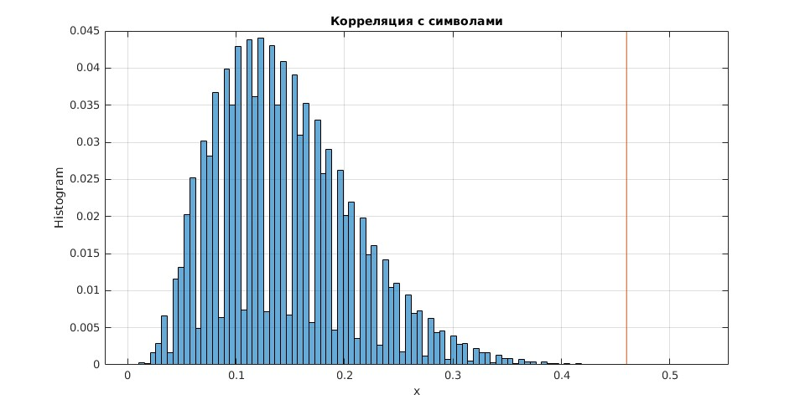

Рисунок 4.12 – Гистограмма максимумов корреляции с шумом по демодулированным символам.

Значения порога, обеспечивающее заданную вероятность ложной тревоги представлены в таблице 4.1. Для каждого из алгоритмов была построена экспериментальная характеристика обнаружения (рис. 4.13).

Таблица 4.1 – Значения порога для различных методов обнаружения.

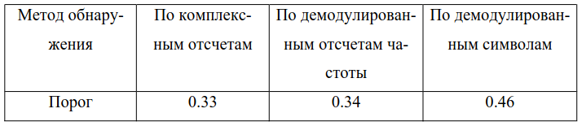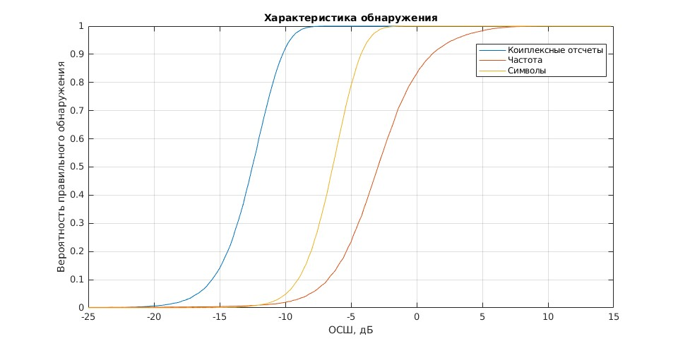

Рисунок 4.13 – Характеристики обнаружения для различных методов.

На основе полученных результатов можно сделать вывод о том, что обнаружение по комплексным отсчетам является наиболее приемлемым с точки зрения обнаружения. Для сравнения в таблице 4.2 приведены значения ОСШ для каждого из алгоритмов, при которых вероятность правильного обнаружения была равна 0.99.

Таблица 4.2 – Значения ОСШ для различных методов обнаружения.

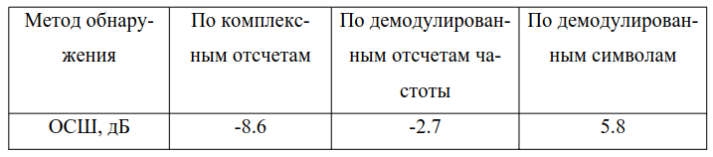

**4.5. Декодирование**

Алгоритм декодирования реализован следующим образом:

* Первым этапом алгоритма декодирования является преобразование демодулированных символов в биты.
* Вторым этапом происходит декодирование поля «Тип слота». Для декодирования поля «Тип слота» используется декодер кода Рида-Соломона, реализация данного декодера является коммерческой тайной ООО «СТЦ». Из поля тип слота извлекаются информационные элементы «Цветовой код» и «Тип данных».
* Третьим этапом осуществляется деперемежение информационных бит. Класс деперемежитель *DmrDeinterleaver* написан мной на основании алгоритма перемежения описанного в стандарте DMR.
* Четвертым этапом является декодирование кода BPTC (196, 96). Декодирование осуществляется с использованием декодера кода Хэмминга, реализация данного декодера является коммерческой тайной ООО «СТЦ».
* На пятом этапе происходит проверка CRC. Перед проверкой CRC к последним 24 битам информационного сообщения (битам четности) применяется специальная CRC маска, она выбирается на основе информационного элемента «Тип данных». В случае, если элемент «Тип данных» принимает значение Idle (Пустой), происходит формирование результата декодирования.
* Шестым этапом является получение системной информации. В зависимости от элемента «Тип данных» применяются разные варианты преобразования декодированных бит в системную информацию. Для преобразования системной информации используется класс *DmrParcer* написанный мной.

Описанный алгоритм реализован как метод *decodeData()* класса *DmrDeviceInfoExtractor* реализованного мной. Класс *DmrDeviceInfoExtractor* содержит в себе четыре объекта декодеров (декодер кода Хэмминга (13, 9), декодер кода Хэмминга (15, 11), декодер кода Голея (20,8) и декодер кода Рида-Соломона (12,9)), один объект класса *DmrDeinterleaver* и один объект класса *DmrParcer*. Реализация класса *DmrDeviceInfoExtractor* является коммерческой тайной ООО «СТЦ».

Блок-схема алгоритма декодирования представлена на рисунке 4.14.

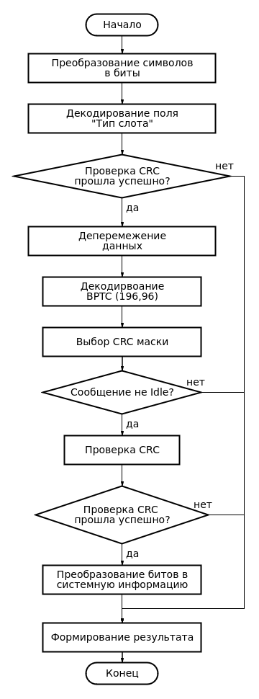

Рисунок 4.14 – Блок-схема алгоритма декодирования.

Верификация алгоритма декодирования проводилась путем сравнения бит, полученных после декодирования с соответствующими битами тестового сигнала. Аналогичные тестовые сигналы использовались при верификации кода на C++, в результате были получены аналогичные выходные данные.

**4.6. Быстродействие алгоритма**

Для оценки быстродействия быстродействия алгоритма на вход программного модуля был подан тестовый сигнал размером 5120 отсчетов с частотой дискретизации 19200 Гц, что составляет 267 мс. Требования к быстродействию алгоритма выражены следующим условием: отношение времени обработки подаваемого сигнала ко времени самого сигнала не должно превышать 1:1.

Длительность обработки и отдельных её этапов представлены в таблице 4.3.

Таблица 4.3 – Быстродействие алгоритма.

|  |  |
| --- | --- |
| Этап | Время, мкс |
| Коррекция частотной ошибки | 19 |
| Обнаружение | 27 |
| Демодуляция | 21 |
| Декодирование | 5 |
| Полный цикл | 1725 |

Полученные результаты удовлетворяют заданным требованиям к быстродействию алгоритма, т.к. отношение времени обработки подаваемого сигнала ко времени самого сигнала равно 1:153.

**4.7. Помехоустойчивость алгоритма**

Оценка помехоустойчивости алгоритма производилась с помощью имеющегося тестового сигнала, к которому был добавлен аддитивный белый гауссовский шум. После обработки сигнала алгоритмом были собраны данные об обнаружении и декодировании сигнала. Для каждого значения ОСШ было произведено итераций алгоритма, далее для оценки вероятности обнаружения сигнала при заданном ОСШ, суммарное количество обнаруженных сигналов, было разделено на количество итераций. График зависимости соответствующих оценочных вероятностей от ОСШ приведен на рис. 4.15.

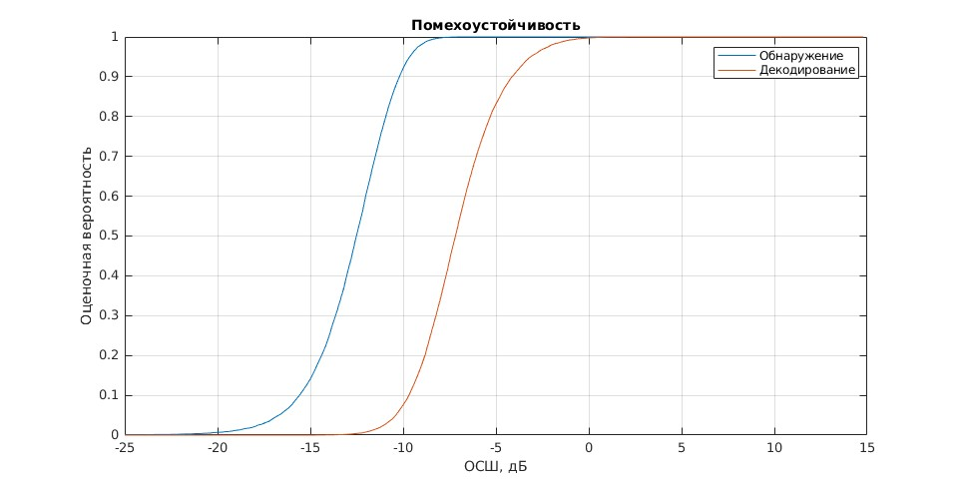

Рисунок 4.15 – Зависимость оценочных вероятностей от значения ОСШ

Данный график показывает, что реализованный алгоритм способен правильно декодировать исходные сообщения с вероятностью 0.9 при ОСШ не менее -4 дБ.

**5. Специальные вопросы обеспечения безопасности**

**5.1. Используемое в разработке программное обеспечение**

В процессе разработки программного модуля было использовано следующее ПО:

* CLion – интегрированная среда разработки для языков программирования С и C++, разрабатываемая компанией JetBrains;
* MATLAB – пакет прикладных программ для решения задач технических вычислений.

Одной из существенных проблем безопасности в ПО является взаимосвязь между двумя объектами интерфейс/пользователь. Снижение риска воздействия вредных психофизиологических факторов достигается соблюдением эргономических требований. Основная цель эргономического проектирования ПО – создание хороших эргономических характеристик, которые позволяют исключить дискомфорт, обеспечивают безопасность и повышение производительности для обслуживающего персонала.

Одним из фундаментальных вопросов безопасности ПО является взаимодействие между двумя объектами интерфейс/пользователь. Эргономика необходима для снижения риска воздействия вредных психофизических факторов. Основная цель эргономичного проектирования ПО – создание хороших эргономических характеристик, которые устраняют дискомфорт, обеспечивают безопасность и повышают производительность обслуживающего персонала.

ПО используемое для разработки, отвечает следующим требованиям:

* пользовательский интерфейс является графическим;
* элементы управления визуализированы;
* пользователю предоставлена вся необходимая информация для принятия решения;
* ненужная для принятия решения информация исключена либо скрыта;
* пользователю предоставлена возможность легко различать наиболее вероятный вариант ответа;
* настройки программы являются понятными и простыми;
* дополнительные настройки скрыты от прямого доступа к ним с целью сохранения корректной работы программы.

Так же ПО удовлетворяет основным принципам организации диалога, приведенным в стандарте ИСО 9241-110, а именно:

* пригодность для выполнения задачи;
* информативность;
* соответствие ожиданиям пользователя;
* пригодность для обучения;
* управляемость;
* устойчивость к ошибкам;
* пригодность для индивидуализации.

ПО обеспечивает высокие показатели характеристик предоставление информации:

* информационное содержание передается быстро и точно;
* отображаемая информация может быть точно распознана;
* пользователям предоставляют только ту информацию, которая необходима для выполнения задачи;
* одинаковая информация представлена одинаковым образом во всем приложении, согласно ожиданиям пользователей;
* внимание пользователя направлено на требуемую информацию;
* информацию легко прочесть;
* значение информации понятно, недвусмысленно, интерпретируемо и узнаваемо.

Интерфейс CLion представлен на рис. 5.1. Основными элементами интерфейса являются: дерево проекта (слева), контроль версий (снизу) и основное окно, отображающее код программы.

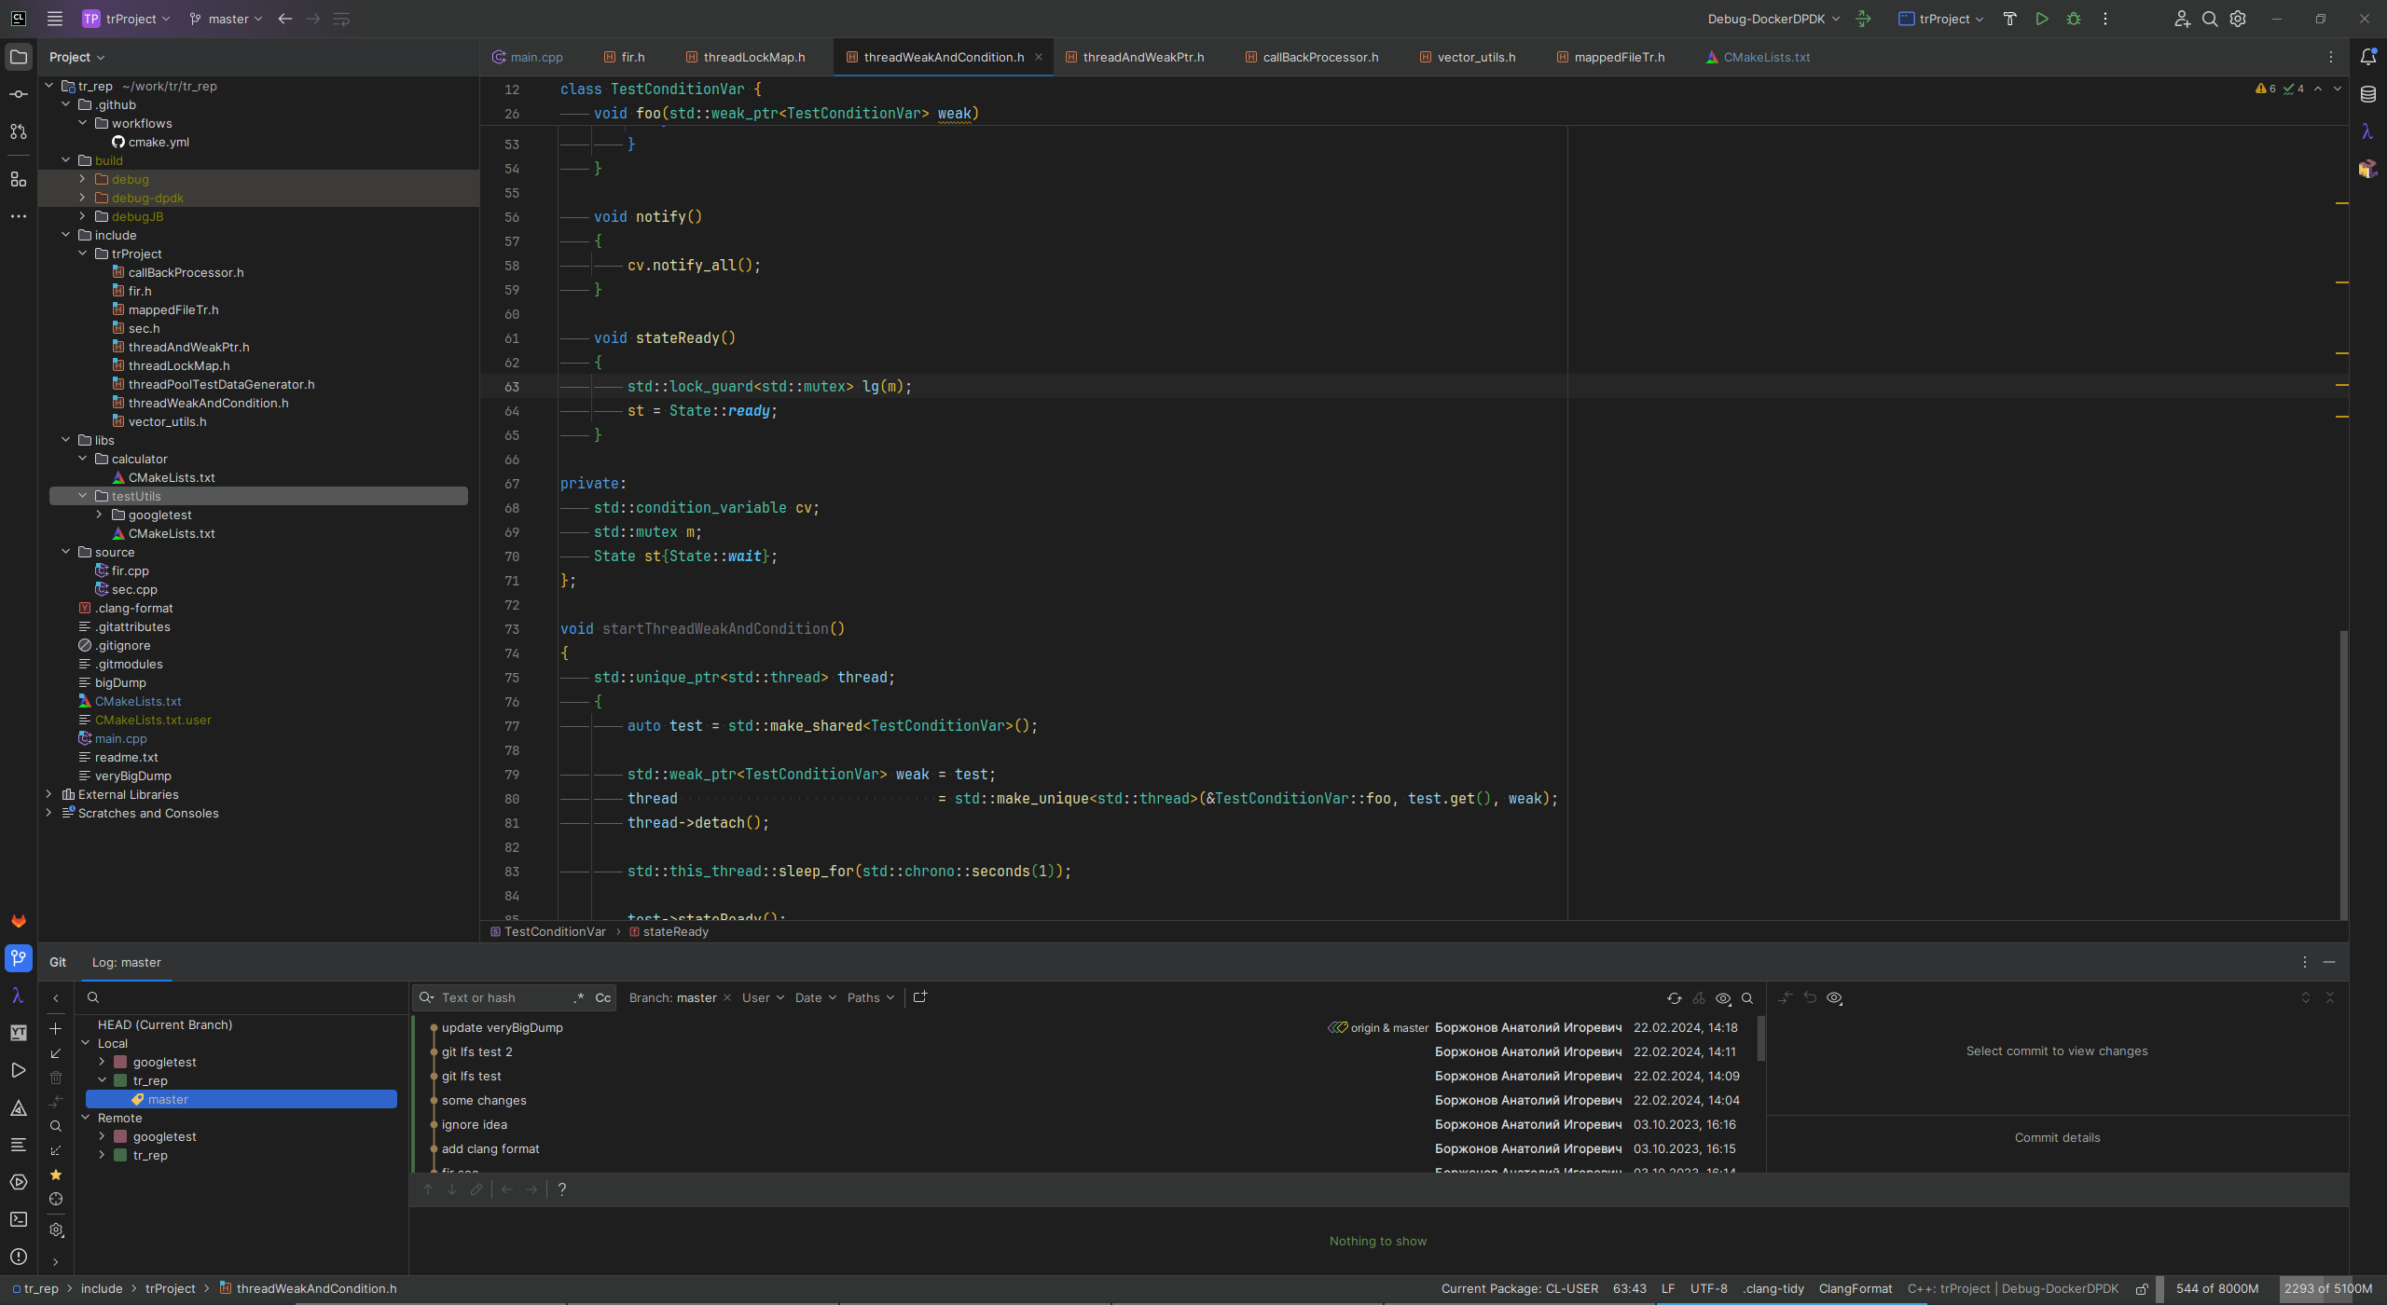

Рисунок 5.1 – Интерфейс ПО CLion.

ПО CLion обладает большой гибкостью настройки интерфейса. Так например дерево проекта может быть вынесено в отдельное окно, как и любой другой раздел. Помимо раздела контроля версий в CLion представлен большой набор инструментов, помогающих в разработке приложений на С и С++.

Интерфейс MATLAB представлен на рис. 5.2. Основными элементами интерфейса являются: меню (сверху), файловая система (слева), переменные и их значения (справа), вывод программы (снизу) и основное окно, отображающее код программы.

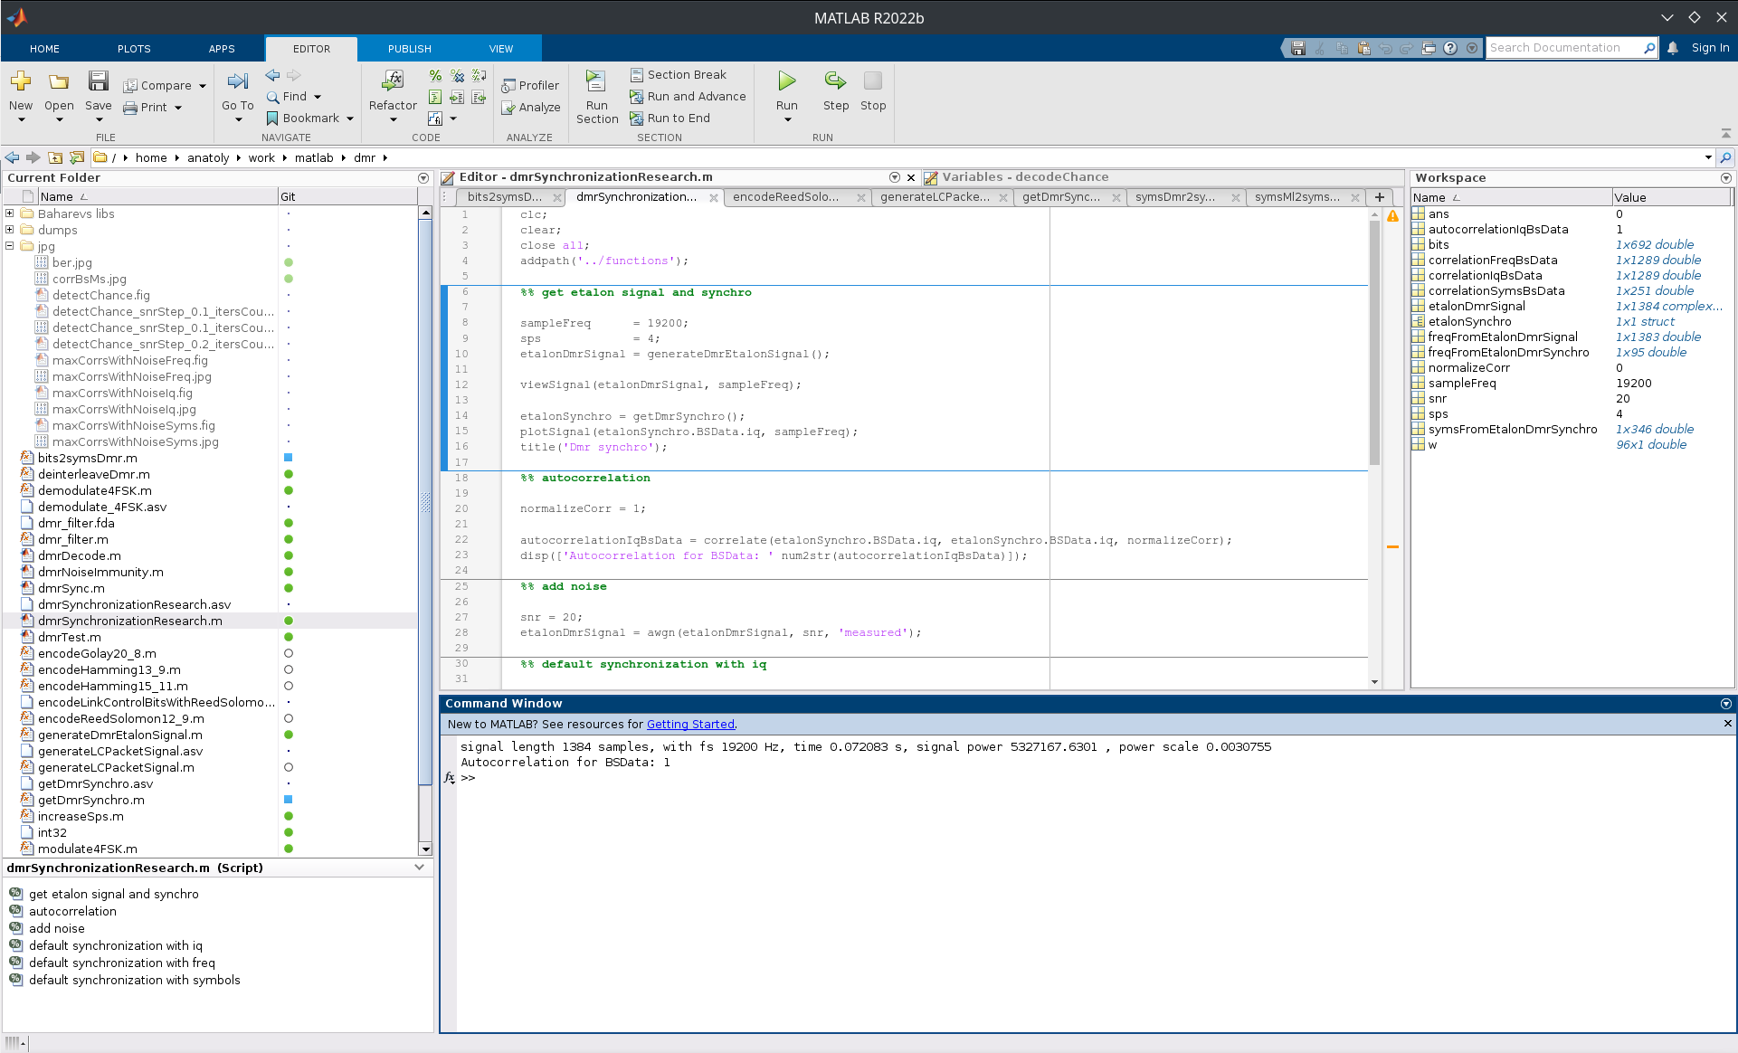

Рисунок 5.2 – Интерфейс ПО MATLAB.

**5.2. Удобство и пригодность ПО**

В процессе реализации программного модуля важными аспектами являлись пригодность и удобство используемого ПО для разработки. Основными требованиями по пригодности для ПО, используемого для написания кода являются поддержка языка программирования C++, системы сборки CMake и таких компиляторов как GCC и G++, а так же возможность разработки кроссплатформенных приложений. Для дополнительного ПО, используемого при разработке, основными требованиями являются возможность построения и редактирования графиков, а так же возможность работы с большими массивами данных.

Пригодность ПО CLion к разработке программного модуля обеспечивается за счет:

* поддержкой различных компиляторов, таких как GCC, Clang, MinGW, MSVC, Linux ICC, GCCE, RVCT, WINSCW;
* поддержкой различных систем сборки make, qmake, cmake, autotools;
* поддержкой систем контроля версий Subversion, Mercurial, Git, CVS, Bazaar, Perforce;
* помощь при написании кода;
* возможностью разработки кроссплатформенных приложений.

Удобство данного ПО заключается в широком спектре возможностей по редактированию кода. В CLion реализовано автодополнение, в том числе ключевых слов, введённых в новейших стандартах C++, подсветка кода.

Реализован ряд возможностей при работе с сигнатурами методов, а именно:

* автогенерация пустого тела метода после его обновления;
* возможность автоматически изменить сигнатуру метода в определении, если она была изменена в объявлении и наоборот;
* возможность автоматически поменять порядок следования аргументов.

Для удобства разработки доступны следующие функции переход к объявлению метода, переключение между определением и объявлением метода, переименование метода, как в отдельном проекте, так и во всех открытых. Также есть возможность вызвать справку согласно текущему контексту.

Редактор с хорошим пониманием языка C и C++ позволяет работать с кодом более эффективно. Smart Completion позволяет фильтровать варианты автозаполнения по типу. Навигация breadcrumps помогает понять, где вы находитесь в данный момент в иерархии пространства имен. Вызовы функций отображают всплывающие подсказки с информацией о параметрах. Также можно искать использование символов в контексте и переходить от имен символов к их определениям. CLion помогает проверить, следует ли ваш код определенному стилю, например, форматированию и соглашениям об именовании. Кроме того, можно переименовывать символы, встраивать функции, переменные и макросы, перемещать члены класса вверх по иерархии, изменять сигнатуры функций и извлекать переменные, параметры, функции и объявления типов. CLion может выполнять анализ кода, анализ потока данных и другие проверки Clangd и Clang-Tidy. Удобный интерфейс отладчика CLion с поддержкой GDB и LLDB позволяет легко находить и решать проблемы в коде. CLion помогает легко находить и решать проблемы в коде. Имеется возможность подключаться к локальным процессам или отлаживать удаленно, а конфигурации OpenOCD и Embedded GDB Server помогают программировать микроконтроллеры и проверять периферийные устройства.

Пригодность ПО MATLAB к разработке программного модуля обеспечивается широким набором доступных инструментов по работе с числовыми и графическими данными.

**5.3. Выводы по 5 главе**

В данной главе были рассмотрены основные вопросы, касающиеся удобства и пригодности использования выбранного ПО для разработки программного модуля. Так же было показано, что используемое ПО соответствует основным требованиям ГОСТ Р ИСО 9241.

Поскольку результатом разработки программного модуля является серверное ПО, не имеющее интерфейса для взаимодействия с пользователем, для его максимально эргономичного использования, время работы алгоритма было минимизировано.

**заключение**

В результате выполнения ВКР был реализован программный модуль обработки сигнала стандарта DMR. Программный модуль реализован на языке программирования С++ с использованием объектно-ориентированного стиля программирования и представляет собой высокопроизводительное, кроссплатформенное ПО, реализующее обнаружение, демодуляцию и декодирование системной информации о БС.

В ходе выполнения ВКР были решены следующие задачи:

1. Обзор литературы по вопросам цифровой связи и радиомониторинга;

2. Изучение стандарта DMR Air Interface protocol;

3. Изучение основных этапов формирования сигнала физического уровня;

4. Разработка алгоритма приема сигнала;

5. Реализация алгоритма на языке программирования С++;

6. Верификация и подбор параметров алгоритма;

7. Тестирование ПО на устройстве;

Так же были соблюдены все требования представленные к программному модулю: реализация с использованием объектно-ориентированного стиля программирования, вероятность ложной тревоги при обнаружении сигнала не более , быстродействие алгоритма не хуже чем 1:1 (1:153).

При реализации алгоритма обнаружения был использован критерий Неймана-Пирсона, в дальнейшем для усовершенствования работы алгоритма будут проведены исследования статистических характеристик реальных записей сигналов, а также проведена оценка возможных потерь при ложном обнаружении сигнала.

**СПИСОК ИСПОЛЬЗОВАННЫХ ИСТОЧНИКОВ**

1. Сергиенко А.Б. Цифровая связь: учеб. пособие. СПб.: Изд-во СПбГЭТУ «ЛЭТИ», 2012. 164 с.
2. Скляр Б. Цифровая связь. Теоретические основы и практическое применение. Изд. 2-е / под ред. А.В. Назаренко М.: Издательский дом "Вильямс", 2003. 1104 с.
3. Прокис Дж. Цифровая связь / под ред. Д.Д. Кловского М.: Радио и связь, 2000. 800 с.
4. Радиомониторинг – задачи, методы, средства / Под ред. А.М. Рембовского. 2-е изд., перераб. И доп. – М.: Горячая линия-Телеком, 2021. – 624 с.: ил.
5. Справочник по радиоконтролю. МСЭ 2002. Женева. 2004. 584 с.
6. А.А. Привалов, П.Н. Ерлыков Методы защиты сетей подвижной радиосвязи стандарта DMR от случайных и преднамеренных помех. / 75-я научно-техническая конференция Санкт-Петербургского НТО РЭС им. А.С. Попова, посвященная Дню радио, СПб 20-24 апреля 2020 г. / СПбГЭТУ «ЛЭТИ», СПб, 2020, С. 191–193.
7. ETSI TS 102 361-1 V2.5.1. Electromagnetic compatibility and Radio spectrum Matters (ERM); Digital Mobile Radio (DMR) Systems; Part 1: DMR Air Interface protocol. ETSI, 2017.
8. ETSI TS 102 361-1 V2.3.1. Electromagnetic compatibility and Radio spectrum Matters (ERM); Digital Mobile Radio (DMR) Systems; Part 2: DMR voice and generic services and facilities. ETSI, 2016.
9. Сергиенко А.Б. Цифровая обработка сигналов – СПб .: Питер, 2002. - 608 с.: с ил.